दाउन्नेदेवि स्वास्थ्य चौकी,बर्दघाट–१४,गंगावस्ती,पश्चिम नवलपरासीको आ.ब.२०८१/०८२को

सामाजिक परिक्षण

प्रतिवेदन–२०८२

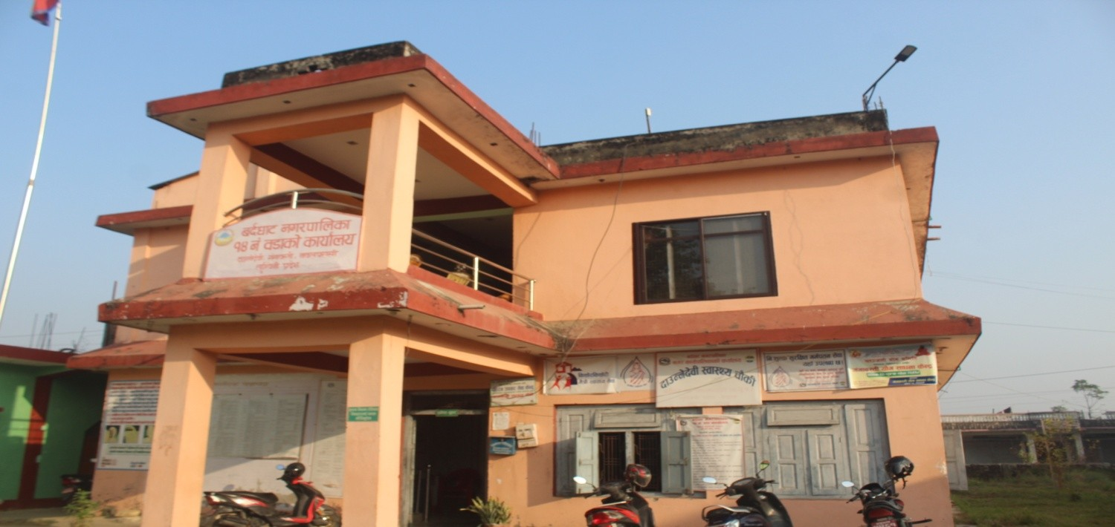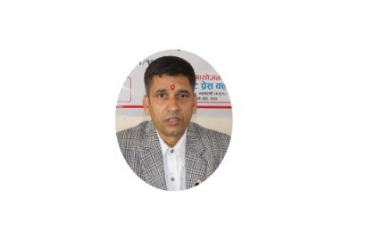

सामाजिक परिक्षक पेशगर्ने निकाय :

कुस्माकर ढकाल (कृष्ण) दाउन्नेदेवि स्वास्थ्य चौकी ब्यवस्थापन समिति बर्दघाट नगरपालिका वडा नं. १४ ,न.प.

आर्थिक सहयोग तथा समन्वय :

ग्रिनतारा नेपाल,जिल्ला फिल्ड कार्यालय,बर्दघाट–४,नवलपरासी

स्थानीय निकाय सामाजिक परीक्षण कार्यविधि– २०६७ अनुसार संस्थाको समाजसँगको स्वच्छता प्रमाणित गर्ने आधार अनुरुप दाउन्नेदेवि स्वास्थ्य चौकी बर्दघाट–१४,नवलपरासीको आर्थिक बर्ष २०८१/२०८२ को सामाजिक लेखापरीक्षण गरीएको छ । संस्थाको सेवा प्रवाहले सामाजिक रुपमा पारेको प्रभावको अध्ययन, अवलोकन , अन्तरवार्ता, स्थलगत निरिक्षण,समूह छलफल र ,समिक्षा पछि यो प्रतिवेदन तयार गरिएको छ ।

– सामाजिक परिक्षक कुस्माकर ढकाल

# बिषय सुचि :

संस्थाका परिचय :

१) सारांश :

२) पृष्ठभूमि :

३) लक्ष्य :

४) उद्धेश्यहरु :

५) सामाजिक परीक्षणको उपयोगिता :

६) संस्थाको मुल्य र मान्यताहरु :

७) लाभान्वित समुहहरु :

८) स्वास्थ्य संस्थाको भौतिक पूर्वाधार ,उपलब्ध सेवा लगायतको विवरण :

९)मानव संशाधनको अवस्था : क) स्वास्थ्य चौकी सञ्चालन तथा ब्यवस्थापन समिति : ख) कर्मचारीहरु :

ग) सामुदायिक महिला स्वास्थ्य स्वयम सेविकाहरु :

१०) स्वास्थ्य संस्थाले आ.व.२०८०/०८१ का लागि तयार गरेको वार्षिक कार्ययोजनामा लक्षितजनसंख्याः

११) संस्थाको मुल्याङ्कनको अवस्था :

१२) संस्थाका मुख्य उपलब्धि तथा परिणामहरु :

१३) सेवाप्रदायक निकायहरुमा पारेको प्रभावहरु :

१४) सामाजिक लेखापरिक्षणको अवधि :

१५) सामाजिक परिक्षणको अध्ययन विधि :

१६) समुह केन्द्रित छलफल :

(क) अन्तरवार्ता :

(ख) प्रारम्भिक प्रतिवेदन प्रस्तुति तथा छलफल :

१७) सामाजिक परीक्षण भेलाको आचार संहिता :

१८) सामाजिक परिक्षणकाप्रक्रिया :

(क) पूर्व तयारीको चरण :

(ख) सामाजिक लेखापरिक्षण पश्चात :

१९) सुझाब संकलन :

(क) सिकाइर्हरु :

(ख) चुनौति :

(ग) समाधान )

२०) संस्थाका वारेमा सहभागिहरुबाट आएका सवालहरु र सवालकाे सम्बोधन :

:

२१) सहजकर्ताको तर्फबाट :

(क) अनुभव :

(ख) सिकाइर् :

(ग) सुझाव : (घ) निस्कर्ष : आगामी कार्ययोजना : अनुसुचिहरु :

(क) फिल्ड सेडुल :

(ख) कार्यक्रम सञ्चालनको सेडुल :

(ग) कार्यक्रम सञ्चालनको दिनको जिम्मेवारी :

(घ) कार्यक्रमको उपस्थिती पुस्तीका :

(ङ) कार्यक्रमका तस्विरहरु :

(च) कार्यक्रमका वारेमा प्रकाशित समाचारहरु :

(छ) समुदायसँग र परियोजनाहरुको अनुगमन गर्दै गर्दाका तस्विर

(ज) सामाजिक लेखापरिक्षण कार्यक्रम पश्चातको समिक्षा कार्यक्रमको तस्विर संस्थाका परिचय :

२०७१ साल बैशाख २५ गतेको निर्णयबाट साविकको माकर र पञ्चनगर गाविस जोडेर बर्दघाट नगरपालिका गठन भएको हो । पछि राज्यको पुनर्संरचना अनुसार छिमेकि गाविस दाउन्नेदेवि र जहदासंगै धुरकोट र जमुनियाका दुई दुई वटा वडाहरुलाई समेत गाभेर २०७३ साल चैत्र २८ गते बनेको बर्दघाट नगरपालिकामा १६ वटा वडाहरु रहके ा छन ।

साविककाे दाउन्नेदेवि गाविसलाई हाल बर्दघाट नगरपालिका अर्न्तगत वडा नं. १४,१५ र १६मा समावेस गरीएको छ । जस्मध्ये वडा नं. १४ मा ५ हजार ६ सय २० बढी जनसंख्या रहेको छ । वडा नं. १४ का नगरवासीहरुलाइर् सहज,सरल र निःशुल्क रुपमा स्वास्थ्य सेवा प्रदान गर्नका लागि दाउन्ने देवि स्वास्थ्य चौकी स्थापना गरीएको हो ।

साविककाे दाउन्नेदेवि गाविस भवनमा नै वडा कार्यालय देखि हुलाक सेवा र दाउन्नेदेवि स्वास्थ्य चौकीको कार्यालय सञ्चालन गरीएको छ । भवनको भुईतलामा रहके ो ४ कोठा मा १ कोठा थप गरेर हुलाक सेवा र दाउन्नेदेवि स्वास्थ्य चौकीको ओ.पि.डी सेवा देखि बर्थीङ्ग सेवा सम्मय सञ्चालन गरीएको छ ।

सारांश :

लुम्बिनी प्रदेशकाे पर्वूीद्धारमा रहके ो बर्दघाट नगरपालिकामा १७ वटा स्वास्थ्य संस्थाहरुले नगरका नागरीकहरुलाई सेवा प्रदान गरीरहेका छन । १२ हजार बढी घरधुरीका ८० हजार बढी जनसंख्या रहेको बर्दघाट नगरपालिकामा सरकारी स्तरमा “चिसापानी नगर अस्पताल”एउटा र सामुदायिक स्तरमा “शहिद स्मृति अस्पताल,एउटा रहेको छ ।

वडा नं. १४ का ५ हजार ६ सय २० बढी नागरीकहरुको आधारभूत स्वास्थ्य सेवाको पहुँच अभिवृद्धि गरी काम गर्नेकार्यमा दाउन्नेदेवि स्वास्थ्य चौकी, बर्दघाट–१४ का ८ जना कर्मचारीहरु निक्कै तल्लतीन भएको पाईन्छ । सेवाप्रदायक संस्थाको नीति, नियम,कार्यक्रम कार्यान्वयन, स्रोत परिचालन, सेवाप्रवाहमा सहजता र गुणस्तरीय सेवा प्रदान गर्नका लागि सहजीकरण लगाएतका काममा नगरपालिका ,वडा र गैरसरकारी संस्थाहरुले सहयोग गरीरहेको देखिन्छ ।

स्वास्थ्य चौकी सम्म आउनका लागि पैदल वा यातायात पहुच सहज रहके ो छ । खापे सेवा, गर्ववती जाँच र दक्ष प्रसुतीकर्मीबाट प्रसुती गर्ने काम समेत प्रभावकारी रहके ो संस्थाको तथ्याङ्कले देखाएको छ ।

दाउन्नेदेवि स्वास्थ्य चौकी, बर्दघाट–१४ले गएको एक बर्षमा

गरेका काम र त्यसको प्रभावकारीता के कस्तो छ ? संस्थाले आफ्नो कार्यशैलिलाई आगामि दिनमा कुन रणनितिका साथ अगाडी बढाउनु पर्ला ? संस्थाको प्रभावकारीता,नैतिक्ता,शुसाशन र पारदशिताको अवस्था के छ ? भन्ने बारेमा जानकारी लिन यो सामाजिक लेखापरिक्षण कार्य गरीएको छ ।

सामाजिक जिम्मेवारी पुरा गरे नगरेको सम्बन्धमा अनुसन्धानात्मक ढगंबाट अध्ययन तथा विश्लेषण गर्न आवश्यक सूचना तथा जानकारी संकलन गर्ने क्रममा सुशासन, सार्वजनिक निकाय र नागरिक समाजका संस्थाहरुसँग सम्बन्धित विभिन्न सन्दर्भ सामग्रीहरूको अध्ययन तथा समीक्षा गरिएको थियो ।

संस्थाले प्रत्यक्ष रुपमा कार्य गरी उनीहरुको जीवनस्तरमा प्रभाव पारेका लाभान्वित समुदाय, संस्थाको

सञ्चालन तथा ब्यवस्थापन समिति, कर्मचारी, महिला स्वास्थ्य स्वयमसेवीका,निजि क्षेत्रका स्वास्थ्य संस्था

सञ्चालकहरु, सेवाक्षेत्र भित्रका ५ वटा टोल विकास समितिका अध्यक्ष तथा प्रतिनिधिहरु, विभिन्न सामाजिक संघ संस्थाका ब्यक्तिहरु लगाएत सरोकारवालाहरुसँग अन्तर्वार्ता गरिएको थियो । यसरी प्राप्त सचूना तथा जानकारीहरूको आधारमा स्थानीय निकाय सामाजिक परीक्षण कार्यिवधि–२०६७ को अनसुची २ मा उल्लिखित ढाँचामा आधारित प्रारम्भिक प्रतिवेदन तयार गरी सम्पुर्ण सरोकारवाला सहितको समावेशी उपस्थितिमा प्रारम्भिक प्रतिवेदन प्रस्तुत गरिएको थियो । छलफलमा उठके ा सवाल जवाफलाई समेटि अन्तिम प्रतिवेदन तयार गरिएको छ । पृष्ठभूमि :

“स्थानीय निकाय (आर्थिक प्रशासन) नियमावली, २०६४ को

नियम २०१ (१)” बमोजिम स्थानीय निकायहरूले एक आर्थिक वर्षमा समग्र सामाजिक जिम्मेवारी पुरा गरे नगरेको सम्बन्धमा लेखाजोखा, विश्लेषण र मूल्यांकन गर्नुपर्ने प्रावधान रहेको छ । स्थानीय निकायको सामाजिक परीक्षण गर्नका लागि स्थानीय विकास मन्त्रालयले“स्थानीय निकाय सामाजिक परीक्षण कायविधि २०६७ ”जारी गरेको छ । यसै गरी स्थानीय तहको सामाजिक परिक्षण सम्बन्धी निर्देशिकाले सार्वजनिक निकायहरुल े पनि यसैलाई आधार मानेर गनर्पर्छ । त्यसै गरी “सुशासन प्रवद्धर्न रणनीति कार्ययोजना २०७४” ले पनि कुन–कुन सामाजिक जवाफदेहिताका औजारहरुको सार्वजनिक निकायले प्रयोग गर्नुपर्छ भनी किटान गरेको छ । यसै निर्देशिकाको परिधी भित्र रहेर गरिएको यो परीक्षणले दाउन्नेदेवि स्वास्थ्य चौकी, बर्दघाट–१४ ले आफ्नो कार्यक्षेत्र भित्र गरेको सामाजिक विकास वा प्रभावका अवस्थाको प्रतिनिधित्व गर्दछ ।

संस्थाको सामाजिक र नैतिक जिम्मेवारीसंगै सुशासनलाई थप प्रभावकारी बनाउन सामाजिक लेखापरिक्षण गर्ने गरन्छि । जस्लेगर्दा संस्थाको आगामि रणनितिक योजना तयार गर्न र सरोकारवालाहरुसंग सञ्चालित परियोजनाहरुको प्रभावकारीताका बिषयमा सामुहिक छलफल गर्ने वातावरण सृजना हुने गर्दछ । त्यसैले पनि कुनैपनि संस्थाहरुले आफ्नो कार्य सम्पादनको प्रभावकारीता र सुशासनका लागि वार्षिक रुपमा सामाजिक लेखापरिक्षण गर्न जरुरी हन्ु छ । साेही अनुसार दाउन्नेदेवि स्वास्थ्य चाकै ी, बर्दघाट–१४ले गरके ा काम र त्यसको प्रभावकारीताको वारेमा केन्द्रित रहेर यो सामाजिक लेखापरिक्षण गरएिको छ ।

लक्ष्य :

* दाउन्नेदेवि स्वास्थ्य चौकी, बर्दघाट–१४ को पारदर्शिता,जवाफदेहिता तथा विश्वासनियता कायम गरी सुशासन अभिबृद्धि गर्न सहयोग पुर्याउने लक्ष्य लिईएका छ ।

उद्धेश्यहरु :

* दाउन्नेदेवि स्वास्थ्य चौकी, बर्दघाट–१४ ले आफ्नो उद्धेश्य अनुसार लक्षीतवर्गलाई सेवा प्रदान गरे नगरेको पहिचान गर्ने ।
* समुदायमा गरीएको कामको गुणस्तर र पार्दशीतता भए नभएको पहिचान गर्ने ।
* समुदायलाइर् गरीएको सहयोगको प्रभावकारीता र दिगोपनाको संभावना रह े नरहेको पहिचान गने र्।
* कर्मचारीहरुकाे कार्यशैलि र आर्थिक पार्दशीताका वारेमा जानकारी लिने ।
* लक्षीत वर्गहरुसँग काम गर्दाका अनुभवहरु र संस्थाको प्रभावकारीताबाट भएको सिकाईलाई आगामी बर्षको रणनितिक योजनामा समावेस गर्न सुझाब दिने ।

सामाजिक परीक्षणको उपयोगिता :

* वार्षिक रुपमा सञ्चालन गरिने यस्तो अध्ययनले स्थानीय निकायलाई आफूले वर्षभरी गरेको कामका बारेमा एकीकृत सूचना, जानकारी तथा पृष्ठपोषण प्राप्त हुन्छ ।
* दाउन्नेदेवि स्वास्थ्य चौकी जस्तो सार्वजनिक निकायले नियमित रुपमा सामाजिक परीक्षण गर्दा विगत र वर्तमान अवस्थाको बारेमा अध्यावधिक जानकारी प्राप्त हुन्छ ।
* दाउन्नेदेवि स्वास्थ्य चौकी, बर्दघाट–१४ मा भएका गतिविधिहरुको सवल पक्ष, कमजोर पक्ष, चुनौती र आगामी दिनका लागि सुधार गर्नुपर्ने पक्षका वारेमा सामाजिक परीक्षकले स्वतन्त्र रुपमा सञ्चालन गरेको अध्ययनबाट जानकारी प्राप्त हुन्छ, समग्रमा संस्थाले पारेको सकारात्मक प्रभावको लेखाजोखा भई सामाजिक अपनत्व बढछ भने यसले संस्थाको पहिचानलाई समेत थप स्पष्ट बनाउँछ र परिकल्पना प्राप्तिमा सहयोग पुरयाउँछ ।

संस्थाको मुल्य र मान्यताहरु :

* दाउन्नेदेवि स्वास्थ्य चौकी, बर्दघाट–१४ का सम्पूर्ण नागरीकहरुका लागि आधारभुत स्वास्थ्य सेवा जहाँ पनि जहिले पनिको सिध्दान्त अनुसरण गर्ने ।
* सेवावाट वन्चीत भएकाहरुलाई गुणस्तरीय स्वास्थ्य सेवाको पहुँचमा सहयोग गर्ने।
* स्वास्थ्यकर्मीहरु ,महिला स्वास्थ्य स्वयंसेविका र लक्षित वर्गको क्षमता अभिबृद्धि गर्ने ।
* स्वास्थ्य र वातावरणप्रति मैत्रीपूर्ण व्यवहार गर्ने ।
* कसैलाइर् क्षति नहुने कार्य शैली अपनाउनेे गरी सेवा प्रवाह गर्ने । र्े

लाभान्वित समुहहरु :

* दाउन्नेदेवि स्वास्थ्य चौकी ,बर्दघाट–१४ अर्न्तरगतका ५ वटा टोलका सम्पूर्ण नागरीकहरु र वडा नं. १६ को केरावारी गाउँ र वडा नं. १५ को शिवालय टोल,लोकाहा टोल,पुष्पलाल टोल र तामाङ टोल का नागरीकहरु ( महिला,बालबालिका, जेष्ठनागरीक,गर्भवती ,नवजात शिशु,किशोर किशोरीसबै उमेरसमुहका ब्यक्तिहरु । )

स्वास्थ्य संस्थाको भौतिक पूर्वाधार ,उपलब्ध सेवा लगायतको विवरण :

(क) स्वास्थ्य सस्थाको नाम : दाउन्नेदेवि स्वास्थ्य चौकी, बर्दघाट–१४

(ख) स्थापना मिति :(रेकर्डअनुसार) २०५३

(ग) भवनको अवस्था : स्वास्थ्य संस्थाको मापदण्ड बमोजिमको भवन नभएको

(घ) खानेपानी सुबिधा : रहेको

(ङ) शौचालय सुबिधा : राम्रो नरहेको

(च) बिधुत सुबिधा : रहेको

(छ) एम्बुलेन्स सेवा : चाहेको समयमा पाईने

(ज) ल्यापटप वा कम्प्युटर र इन्टरनेट सुबिधा : प्राप्त मात्रामा नरहके ो

(झ) खोप केन्द्र संख्या : दुई स्थानमा रहेको

(ञ) गाउँघर क्लिनिक संख्या :

(ट) किशोर किशोरी मैत्री कनर कोठा : सुचाङ्कका लागि मात्र रहेको

(ठ) ल्याप सेवा : निशुल्क रहेको तर कोठा अभावले हुलाक कार्यालयसँगै राखिएको ।

(ड)बर्थीङ्ग सेवा : सेवा प्रभावकारी तर स्थान अभाव ,भौतिक संरचना जिर्ण (ण) ओ.पि.डी. सेवा : प्रभावकारी रुपमा सञ्चालन हरेको

मानव संशाधनको अवस्था :

क) स्वास्थ्य चौकी सञ्चालन तथा ब्यवस्थापन समिति :

सन्तबहादुर गाहा अध्यक्ष (वडाध्यक्ष पदेन )

वविता सुनार उपाध्यक्ष (वडासदस्य महिला)

धनश्याम चालिसे सदस्य (वडा सचिब)

सागर वि.क. सदस्य (युवा दलित)

राजकुमारी गिरी सदस्य ( महिला शिक्षक )

सीता भण्डारी सदस्य ( महिला स्वयमसेविका )

पुष्पा शर्मा सदस्य सचिव ( स्वास्थ्य चौकी ईन्चार्ज )

सालीकराम पाण्ड े सदस्य ( जेष्ठनागरीक )

रोशीका अर्याल सदस्य ( बालबालिका छात्रा )

आर्यन थापा सदस्य ( बालबालिका छात्र )

ख) कर्मचारीहरु :

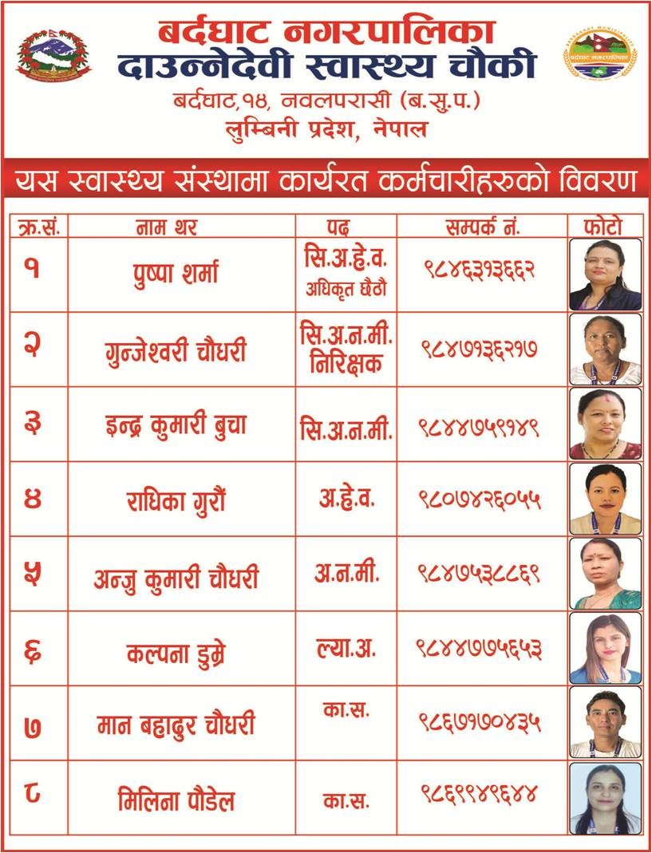

ग) सामुदायिक महिला स्वास्थ्य स्वयमसेविकाहरु :

|  |  |  |
| --- | --- | --- |
| क्र.स. | नाम | जिम्मेवारी टोल |
| १ | शिवकुमारी थरुनी | गंगावस्ती टोल |
| २ | सीता भण्डारी | बुद्धवस्ती टोल |
| ३ | फूलमाया सारु | धर्मवस्ती टोल |
| ४ | तुलसी गुरुङ | पवित्रवस्ती टोल |
| ५ | विपिना कुमाल | शुक्रवस्ती टोल |

स्वास्थ्य संस्थाले आ.व.२०८१/०८२ का लागि तयार गरेको वार्षिक कार्ययोजनामा लक्षितजनसंख्याः लक्षित समुह संख्या

जम्मा जनसंख्या ८,०८६ अनुमानित जीवित जन्म १३८

०–११ महिनाका बालबालिका १३५

१२–२३ महिनाका बालबालिका १२९

०–२३ महिनाका बालबालिका २६६

६–२३ महिनाका बालबालिका १९८

०–५९ महिनाका बालबालिका ६३७

६–५९ महिनाका बालबालिका ५६६

१२–५९ महिनाका बालबालिका ४९८

०० – १४ वर्षसम्मका बालबालिका २,११३

१०–१९ वर्ष उमेरका जनसंख्या १,५४२

१०–१९ वर्षका प्रजनन उमेर महिला ७२९ १५–४९ वर्षका बिबाहित महिला २५१५ अनुमानित गर्भवती महिला १६४

संस्थाको मुल्याङ्कनको अवस्था : कलर कोडिङ्गमा ८९ प्रतिशत आंक प्राप्त

आ.ब.२०८१/०८२ मा संस्थाका मुख्य उपलब्धि तथा परिणामहरु :

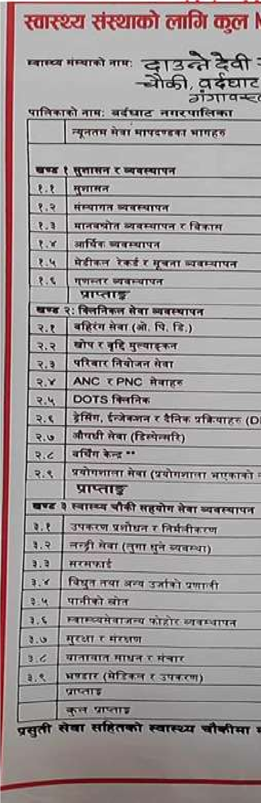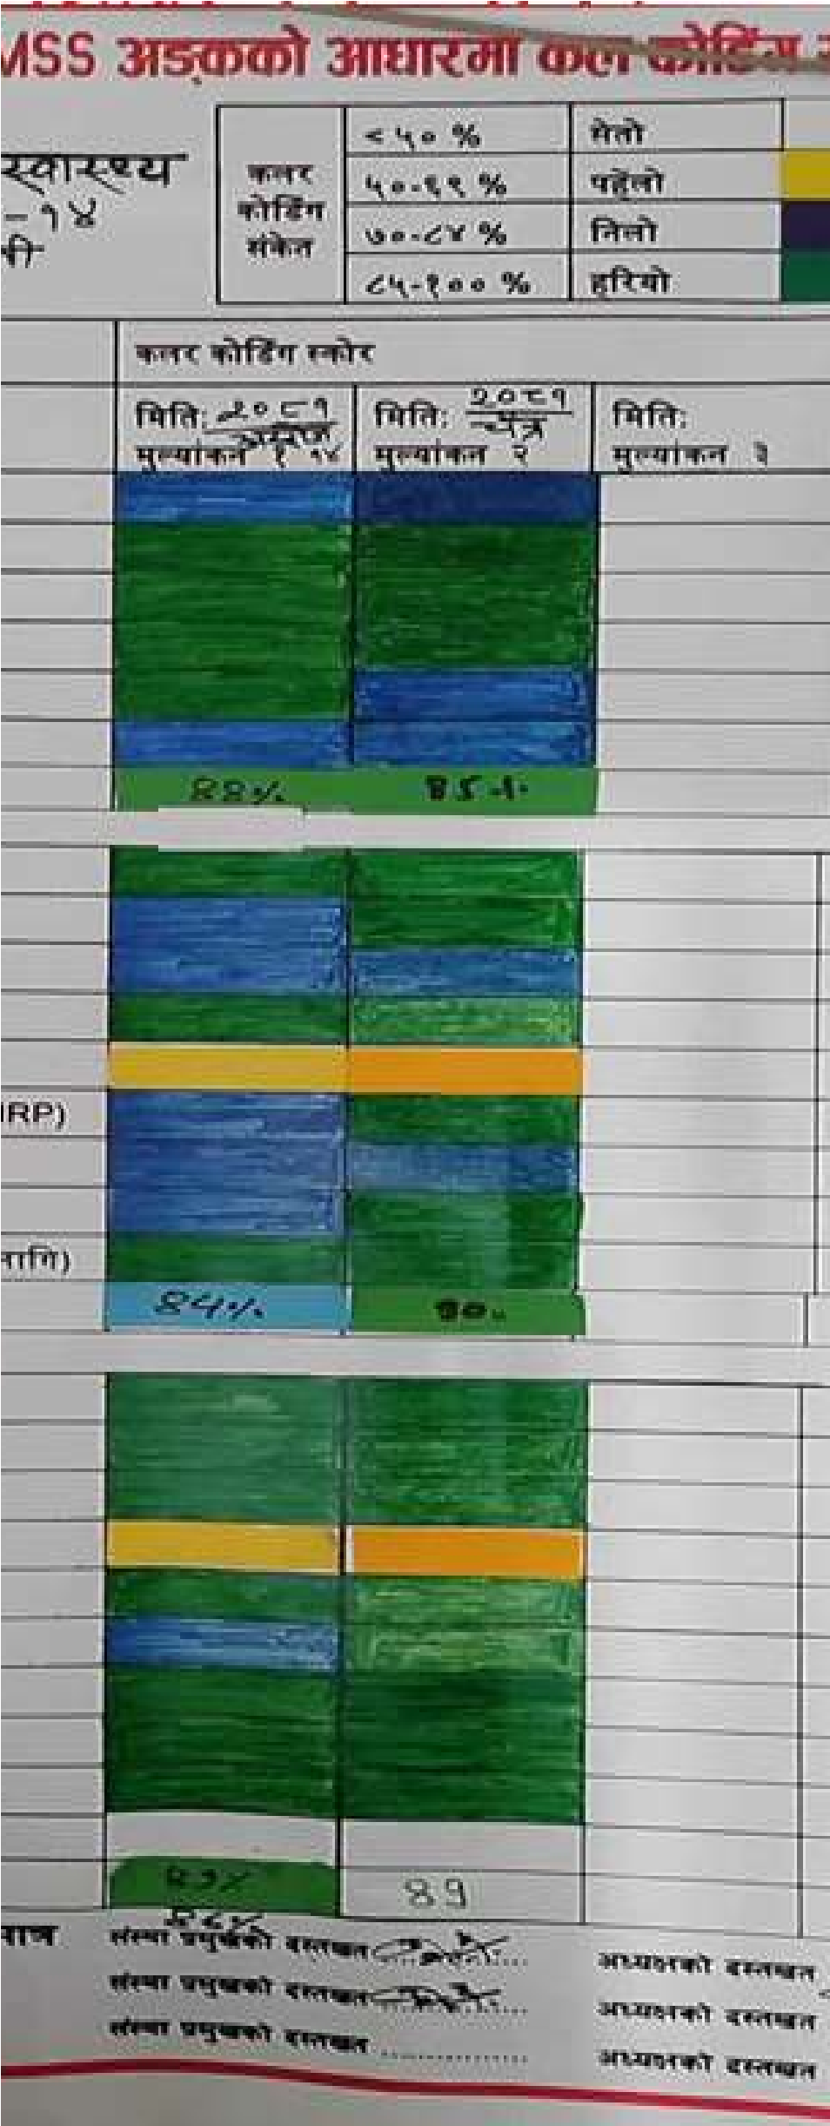

(क) वर्षभरीमा ९ हजार ५ सय ३५ जनालाई स्वास्थ्य संस्थाबाट सेवा प्रदान गरेको ।

(ख) ७ सय २८ जनालाई खोप सेवा दिएको ।

(ग) ३ हजार ४ सय ९८ जनालाई महलिा स्वास्थ्य स्वयमसेविकाले सेवा तथा समन्वय गरेको ।

(घ) ३ सय ४३ जना ५ बर्ष मुनिका बच्चाको प्रत्यक्ष निगरानिमा रहेर सेवा प्रदान गरेको ।

(ङ) १ सय ५ जना गर्भवतीको चेकजाँच गरेको । जस्मा २० बर्ष मसनिका ६ जना रहेको ।

(च) ५८ जना सुत्केरी गराएको । जस्मा ४ जना २० बर्ष मुनिका रहेको ।

(छ) ११ जनालाई सुरक्षित गर्भपतन गराएको

(ज) २ सय १३ जनालाई परिवार नियोजन सेवा प्रदान गरेको ।

(झ) १ हजार ७ सय ५० जनालाई निःशुल्क ल्याप सेवा प्रदान गरेको ।

(ञ) ७ जनालाई नियमित क्षयरोगको उपचार गरेको ।

(ट) पोषण मैत्री वडा घोषणा

सेवाप्रदायक निकायहरुमा पारेको प्रभावहरु :

* वडा स्तरमा नै स्वास्थ्य चौकी हुँदा सेवा प्रवाह गर्न सजिलो र सेवाग्राहीसँगको सम्बन्ध फराकिलो बनाउन सहयोग पुगेको देखिन्छ ।
* स्वास्थ्य चौकी प्रति विरामीहरुको विस्वास बढ्दैगएको,अघिल्लो आ.व.को तुलनामा विरामीहरुको संख्यामा बृद्धिभएर यसबर्ष ९ हजार ५ सय ३५ जनालाई सेवाप्रदान गरेको छ ।
* स्वास्थ्य संस्थामा सुत्केरी गराउनेको संख्यामा बृद्धि भई संस्थागत सुत्केरी कार्यक्रमलाई थप मद्त पुगेको छ भने घरमा सुत्केरी हुने कार्यलाई शुन्यमा झार्न सहयोग पुगेको ।
* निःशुल्क ल्याव संचालनमा नगरपालिकाले सहयोग गरेका कारण विरामीहरुको स्वास्थ्य संस्थाप्रति विश्वास बढेको छ ।
* स्वास्थ्य चौकीहरुमा आवश्यकताको आधारमा पाएको अनुदानको सपोर्टले सेवाप्रवाहमा सहज हुदोरहछे भन्ने प्रमाणीत गरेको छ ।

सामाजिक लेखापरिक्षणको अवधि : दाउन्नेदेवि स्वास्थ्य चौकीको सामाजिक लेखापरिक्षण सम्पन्न गर्नका लागि ६ दिन को पारिश्रमीक सहित फिल्ड यातायात खर्च उपलब्ध गराउने गरी सामाजिक लेखापरिक्षक अर्थात सहजकर्ता कुस्माकर ढकाल कृष्ण)लाई करार नियुक्ति गरेको थियो ।

दाउन्नेदेवि स्वास्थ्य चौकीले ग्रिनतारा नेपाल संस्थासँग मिलेर वितेको एक बर्षमा स्वास्थ्य चौकीले प्रदान गरेका सेवाहरु र त्यसकाे प्रभावकारीतासंगै सुशासनको पाटोलाई समेत मध्येनजर गर्दै २०८२ पौष १४गते संस्थाको परिसरमा सरोकारवालाहरु भेला गराएर सामाजिक परिक्षण सम्पन्न गरीसकेको छ ।

सामाजिक परिक्षणको अध्ययन विधि :

यस सामाजिक परिक्षणलाई प्रभावकारी बनाउनका लागि

सामाजिक परिक्षणको निर्देशिका अनुसार संस्थागत औपचारिकत सुचना, जानकारी तथा तथ्यांक संकलन , संस्थाका विभिन्न नीति तथा अभिलेखहरुको समीक्षा तथा अध्ययन , मुख्य सुचनादाताहरुसँगको अर्न्तवार्ता कार्यालय,संस्था, सरोकारवाला र लाभान्वित समुदाय) र वेबसाईट तथा प्रकाशनहरुको अध्ययन गरी यस सामाजिक परिक्षण कार्य सम्पन्न गरीएको छ ।

समुह केन्द्रित छलफल :

(क) अन्तरवार्ता : यस सामाजिक परिक्षणको क्रममा स्थानीय सरकारको जिम्मेवार निकाय, जनप्रतिनिधि,

स्वास्थ्य चौकी सञ्चालन तथा ब्यवस्थापन समिति,नागरिक समाजका अभियन्ताहरु, सामुदायिक महिला स्वास्थ्य स्वयम सेवीका, स्वास्थ्य आमा समुहहरु,कर्मचारीहरु ,किशाेर किशोरी,शिक्षक लगायत स्थानिय समुदायका विभिन्न व्यक्ति तथा सेवाग्राहीसँग समेत अन्तर्वार्ता गरिएको छ ।

(ख) प्रारम्भिक प्रतिवेदन प्रस्तुति तथा छलफल :

२०८२ पौष १४ गते बर्दघाट नगरपालिका वडा नं. १४को वडाकार्यालय भवन परिसरमा बिहान ११ बजे देखि ३ बजे सम्म दाउन्ने देवि स्वास्थ्य चौकीले आ.ब.२०८१/२०८२ मा प्रदान गरीएको सेवा र त्यसको प्रभावकारीताका बिषयमा केन्द्रित रहेर सामाजिक परिक्षणको प्रारम्भिक प्रतिवेदन प्रस्तुत गरिएको थियो ।

सामाजिक परीक्षण भेलाको आचार संहिता :

सामाजिक परीक्षण कार्यक्रममा उपस्थित आयोजक, सहजकर्ता तथा सहभागीहरू सबैले निम्न अनुसारको आचारसंहिता पालना गर्नु पर्ने जानकारी गराईएको थियो ।

* विषयवस्तुमा मात्र केन्द्रित रही छलफल गर्ने ।
* अरूका कुरा ध्यानपूर्वक सुन्ने र उनीहरूको विचार तथा धारणाको कदर गर्ने ।
* तथ्य–तथ्याङ्क र सही सूचनाको आधारमा विचार राख्ने ।
* निजी वा व्यक्तिगत कुरामा टिप्पणी नगर्ने तथा व्यक्तिगत आक्षेप नलगाउने ।
* व्यक्ति वा संस्थाको सार्वजनिक मर्यादा र शिष्टाचारलाई कायम राख्ने ।
* सहभागीहरूलाई विचार राख्न प्रोत्साहन गर्ने र विचारका लागि धन्यवाद दिने ।
* सामाजिक परीक्षक अर्थात सहजकर्ताले बोल्ने समय दिएपछि मात्र सहभागीहरूले आफना कुराहरू राख्ने • बोल्दा पालै पालो बोल्ने र एउटा व्यक्तिले एकपटक मात्र बोल्ने ।
* आफनो कुरालाई छोटकरीमा स्पष्ट रूपमा राख्ने र बीचमा अर्काको कुरा नकाटने ।
* विभेदपूर्ण भाषाको प्रयोग र व्यवहार नगर्ने ।
* मुख्य सुझाव स्पष्ट बुझिने गरी बुँदागत रूपमा कापीमा लेखेर सहजकर्तालाई दिने ।

सामाजिक परिक्षणका प्रक्रिया :

(क) पूर्व तयारीको चरण :

* संस्थाको सामाजिक लेखापरिक्षण गर्ने ब्यीक्तको खोजीअनुसार ब्यक्तिगत विवरण पेश ।
* सामाजिक लेखापरिक्षण गर्नेगरी करार नियुक्ति ।
* दाउन्नेदेवि स्वास्थ्य चौकी ईन्चार्ज तथा ग्रिनतारा नेपालको नवलपरासी जिल्ला फिल्ड अफिसर कोपिला श्रेष्ठसंग छुट्टा–छुट्टै बसेर दाउन्नेदेवि स्वास्थ्य चौकीका बारेमा जानकारी लिनेकाम ।
* ग्रिन तारा नेपालकी कार्यक्रम ब्यवस्थापक सावित्री गिरीसंग सामाजिक लेखापरीक्षण निर्देशिका र फिल्डको वस्तुअवस्था आउने वारेमा तथा नितिगत र सामाजिक परिवेशका वारेमा जानकारी लिने काम ।
* सेवाक्षेत्रमा खटिने सामुदायिक महिला स्वयमसेविकाहरुसंग दाउन्नेदेवि स्वास्थ्य चौकीले प्रदान गरेको सेवा र प्रभावकारीताका वारेमा जानकारी लिने काम ।
* दाउन्नेदेवि स्वास्थ्य चौकीले प्रदान गरेका सेवाहरु प्रति समुदायमा पारेको प्रभावका वारेमा फिल्ड भिजिट गर्ने काम ।
* दाउन्नेदेवि स्वास्थ्य चौकीको प्रभावकारीताका वारमे ा ११ मिनेटको भिडियो डकुमेन्ट्री तयार गर्ने काम ।
* दाउन्नेदेवि स्वास्थ्य चौकी ईन्चार्ज तथा ग्रिनतारा नेपालको नवलपरासी जिल्ला फिल्ड अफिसर कोपिला श्रेष्ठसँग मिलेर सामाजिक लेखापरिक्षणको कार्यक्रम सम्पन्न गर्न आयोजना गरीएको २०८२ पौष १४ गतेको कार्यक्रम सञ्चालनको रुपरेखा सहित कार्य विभिाजनको खाका तयार गर्ने काम ।
* २०८२ पौष १४ गते लाई स्थानीय सरकार प्रमुख,उपप्रमुख, जनप्रतिनिधि, स्वास्थ्य चौकी सञ्चालन तथा ब्यवस्थापन समिति,नागरिक समाजका अभियन्ताहरु, सामुदायिक महिला स्वास्थ्य स्वयम सेवीका,

स्वास्थ्य आमा समुहहरु,कर्मचारीहरु ,किशाेर किशोरी,शिक्षक लगायत स्थानियसमुदायका विभिन्न व्यक्ति तथा सेवाग्राहीसँगहरु,बाल क्लब,टोल विकास संस्था,बिद्यालय,प्रहरी,वन समुह,सहकारी संस्थालाई सामाजिक लेखापरिक्षणको कार्यक्रममा निमन्त्रणा गर्ने काम ।

(ख) सामाजिक परिक्षण पश्चात :

* दाउन्नेदेवि स्वास्थ्य चौकीका कर्मचारी,ग्रिनतारा नेपालका कर्मचारीहरु,बर्दघाट नगर स्वास्थ्य शाखाका प्रतिनिधि,स्वास्थ्य कार्यालय नवलपरासीका प्रतिनिधि, सामुदायिक महिला स्वास्थ्य स्वयम सेविकाहरुसँग कार्यक्रम पश्चात सामुहिक छलफल तथा समिक्षा कार्यक्रम सम्पन्न गरीएको थियो ।
* सामाजिक लेखापरिक्षणका क्रममा गरीएका सबै बिषय वस्तुहरुलाई समेटेर प्रतिवेदन लेखन गर्ने काम

।

* कार्यक्रममा सेवाग्राही,सहभागि र नगर सरकारका तर्फवाट आएका सल्लाह सुझावहरुलाई समेटेर प्रतिवेदन तयार गरी ग्रिन तार नेपाल संस्थालाई हस्तान्त्रण गर्ने काम ।

सुझाब संकलन :

(क) सिकाइर्हरु :

* विद्यालय जाने तथा विद्यालय बाहिर रहेका किशोरकिशोरीहरूलाई यौन तथा प्रजनन स्वास्थ्यका वारेमा ब्यपक रुपमा जनचेतना जागृतगर्नु पर्ने देखियो ।
* दाउन्ने देवि स्वास्थ्य चौकीमा सबै महिला स्वास्थ्यकर्मीहरु रहके ा छन तर सेवाग्राहीहरुले महिला स्वास्थ्यकर्मीले प्रदान गर्ने सेवालाई भन्दा त्यहाँ रहेका १ जना मात्र कार्यालय सहयोगी पुरुषलाई बढी विश्वास गरेको पाईयो ।
* “जस्काे योजना, उस्को कार्यान्वयन” भएमा परिणम आउने र अरुको कार्ययोजनामा कामगर्दा परिणाम नआएको महशसुस गरीयो (बालमैत्री वडा घोषणाका लागि तयगरीएका कार्यक्रमहरु प्रभावित हनु ु)

(ख) चुनौति :

* २० बर्ष मुनिका ६ जना महिलाहरु आमा बनेका छन ।
* २ किलो ५ सयग्राम भन्दा कम तौलका बच्चा जन्मेका छन ।
* निःशुल्क भनेकाे ९८ प्रकारका औषधीहरु मध्ये बढीमा ६० प्रकारका औषधी मात्र पाइने गरेको • प्रेसर,सुगर, क्यालसियम जस्ता औषधी नियमित नपाउदा कर्मचारीले गालीखानु परेको ।
* दाउन्नेदेवि स्वास्थ्य चौकीबाट प्रदान गरीने सबै सेवाहरुलाई दैनिक अनलाईन गर्नु पर्ने तर प्राप्त मात्रामा ल्यापटप वा डेस्टब नहुदाँ कर्मचारीले घर गएर रातीमा अनलाईन गर्ने गरेको पाइयो ।
* दाउन्नेदेवि स्वास्थ्य चौकी वडा कार्यालयको पुरानो संरचनाको भवनमा सञ्चालनमा रहके ाले स्वास्थ्य मापदण्ड अनुसार नरहेकोले सेवा प्रवाहमा समास्या रहेको ।
* ल्याप सेवा र हुलाक पोष्ट कार्यालय एउटै कोठामा सञ्चालन गर्नु पर्दा समस्या रहेको ।
* बर्थीङ्ग सञ्चालन रहेको कोठा पछि थपेर बनाइएकोले सागुरो र भत्कीएको तथा चर्कीएको दिवाल रहेकाले यो बर्ष मात्र ७ पटक बर्थीङ्गमा सर्प प्रवेश गरी शंकट सृजना गरेको ।
* दाउन्नेदेवि स्वास्थ्य चौकीमा सेवा लिन जाँदा विरामीहरु बस्ने प्राप्त खुल्ला ठाँउ नभएको र सेवा कर्नरहरु पुरा नभएको ।
* किशोर किशोरीहरुका लागि छुट्टा–छुट्टै परार्मश कक्ष र किशोर किशोरीमैत्री सुचना कक्ष नभएको

(ग) समाधान :

* २० बर्ष मुनिका महिलाहरुलाई आमा बन्नेकाम रोक्न बाल बिबाह रोक्नुपर्छ ।
* कम तौलका बच्चा जन्माउने कार्य रोक्न बाल बिबाह रोक्ने , जनचेतनाका कार्याक्रमहरु सञ्चालन गर्ने र पोषणका कार्यक्रम ल्याउने ।
* निःशुल्क दिने औषधीहरु समयमा खरीद गरेर पठाउने बानीगरे केहि समस्याको समाधान हुनेदेखिन्छ ।
* प्रेसर,सुगर, क्यालसियम जस्ता औषधी नगरले समयमा खरीद गरी पठाउने बानी गर्ने ।
* सबै सेवाहरुलाई दैनिक अनलाईन गर्न तत्काल एउटा ल्यापटप वा डेस्टबको ब्यवस्था गरेमा समस्याको समाधान हुने देखिन्छ ।
* दाउन्नेदेवि स्वास्थ्य चौकी सञ्चालनका लागि तत्काल मापदण्ड अनुसारको भवन बनाउन नसकेपनि त्यही भवनलाई मर्मत संहार गरी ब्यवस्थीत गर्नु पर्ने देखिन्छ ।
* ल्याप सेवा दिने कोठामासँगै रहेको हलु ाक पाष्टे कार्यालय अन्यत्र ब्यवस्थापन गर्ने ।
* बर्थीङ्ग सञ्चालन रहेको कोठा परिवर्तन गर्ने ।
* सेवा लिन जाने विरामीहरु बस्नका लागि बाहिर पनि ब्यवस्थीत स्थान निमार्ण गर्ने ।
* किशोर किशोरीहरुका लागि छुट्टा–छुट्टै परार्मश कक्ष र किशोर किशोरीमैत्री सुचना कक्ष निर्माण गर्ने । संस्थाका वारेमा सहभागिहरुबाट आएका सवालहरु :

(क) सवालहरु :

|  |  |  |
| --- | --- | --- |
| १) | यमकला पाण्डे बर्दघाट–१४, गंगावस्ती | • लागुऔषध र गाँजा खाने तथा विक्रि गर्नेहरुको विगविगि बढ्यो । रोक्न पहल गर्नु पर्यो,साँझ पुलमुनि कति हुन्छन । |
| २) | आयुषा प्रद्यान बर्दघाट–१४, गंगावस्ती | • बोिडङ्ग स्कुलका छात्राहरुलाई पनि सामुदायिक विद्यालयमा जस्तै निःशुल्क सेनेटरी प्याड वितरण गर्नु पर्यो ।  • |
| ३) | सागर वि.क. ,बर्दघाट–  १४,धर्मवस्ती | * खाद्यान्न र तरकारीमा हुने विषाधी परिक्षणको ब्यवस्था गर्नु पर्यो । * नगरमा एउटा मात्र बिषेश विषेशज्ञ सहितको बर्थीङ्ग सेन्टर सञ्चालन गरेहुन्छ । सबैठाउमा आवस्यक छैन । |
| ४) | भुपराज रिजाल प्र.अ.,गंगामावि | * विद्यालय हाता वरपर चुरोट,सर्ती र रक्सी बेच्ने काम बन्द गराउनु पर्यो । * विद्यालयबाट उत्पादनहुने फोहरलाई ब्यवस्थापन गर्ने ब्यवस्था मिलाइदिन परो । |

(ख) आएका सवालहरुको सम्बोधन :

संस्थाका वारेमा सहभागिहरुबाट आएका सवालहरुको सम्बोधन :

|  |  |  |
| --- | --- | --- |
| १ | नगर उप–प्रमुख रुद्रप्रकाश उपाध्याय | * नगरले स्वास्थ्य र शिक्षालाई पहिलो प्राथमिक्तामा राखेको छ । * औषधी खरीदका क्रममा प्रिक्रया पुर्याउदा केहि ढिलाभएको हुन सक्छ अब त्यो नहुने वातावरण मिलाउछौं । * अहिलेका जनप्रतिनिधिहरु आएपछि स्वास्थ्इका सवालमा गौरव गर्ने खालका कामहरु भएका छन । * सामुदायिक विद्यालयमा सेनेटरी प्याड निःशुल्क वितरण गरेका छौं । * संस्थागत सुत्केरी नगर घोषणा भएको छ । * प्रदेशका सबै नगर अस्पतालहरु मा हाम्रो नगरको अस्पताल पहिलो/दोस्रो भैरहेको छ । |
| २ | प्रमुख प्रशासकिय अधिकृत बाबुरामा पौडेल | * नगरका कुनै पनि म.स्वयमसेविकाहरुको सेवा नगरवाट रोकिएको छैन कहाँ के भएर हो १४ नं.का ले नपाएको त्यो तत्काल बुझेर समाधान हुन्छ । * स्वास्थ्य संस्थाहरुका पूर्वाधारहरुका बिषयमा मर्मत सम्हार हामीले पनि गछौं र गरौंला तर मापदण्डअनुसारका नयाँभवन जनप्रतिनिधिहरुसँग मिलेर छलफल गरौंला । |
|  |  | * साना तिना मर्मत संहारका काम वडाले पनि गर्छ * औषधी खरीद भएको छ । आज बाट नै वितरण भएको छ । खासै ढिला भएको हैन । |
| ३ | सन्त बहादुर गाहा स्वास्थ्य चौकी सञ्चालन तथा ब्यवस्थापन समिति अध्यक्ष एवं वडाध्यक्ष वडा न..१४ | * हामीलाई बथीर्ङ्ग सेन्टरमा भवनको सारै नै समस्या छ । * शौचालयकाे मर्मत संहारको कामका लागि कोटेशन भएर प्रक्रियामा गएको छ । यहि महिना पुरा हुन्छ । * स्वास्थ्य चौकीका लागि भवनको समस्या छ । हामीले वडाको प्रशासनिक भवन नयाँ बनाउने तयारीमा छौं । त्यो बनेपिछ पुरानो वडाको भवन मर्मत गरेर स्वास्थ्य चौकी सञ्चालन गर्ने सोँच बनाएका छौं । * स्वास्थ्य संस्थामा बालबालिका र किशोर किशोरीहरुका लागि छलफल गर्ने सानै भएपनि छुट्टै कोठाको ब्यवस्था गरेका छौं । * बलमैत्रि वडाको तयारीमा छौं । कर्मचारी सरुवाका कारणले सञ्चालन भएका कार्याक्रमहरु प्रभावित भएका हनु हामी निरन्तरता दिने छौं । * बाल विबाह रोक्न सामाजिक स्वास्थ्य जनचेतनाका कार्यक्रमहरु गरेर रोक्ने प्रयास गरेका छौं । * विद्यालय उमेर समुहका विद्यार्थीहरु समलिङ्गी यौनीकता तर्फ बढी प्रभावित भएको भेटिएकाले त्यस तर्फ हामीले ग्रिन तारा नेपाल सँग सहकार्य गरेर शिक्षक र विद्यार्थीहरुलाई यौन तथा प्रजनन स्वास्थ्यका वारेमा तालिम दिने र विद्यालय तथा स्वास्थ्य स.स्थामा किशोर किशोरी मैत्री सुचना कक्षा स्थापना गरके ा छौं । * वडावासीहरुको स्वास्थ्य सेवालाई मध्येनजर गरी यस वर्ष एक पटक आँखा शिवर र एक पटक महिलाहरुको पाठेघर चेकजाँच सम्वन्धि स्वास्थ्य शिविर सञ्चालन गरेका छौं । |

# सहजकतार्को तर्फबाट :

(क) अनुभव :

* सामाजिक परिक्षणको क्रममा दाउन्नेदेवि स्वास्थ्य चौकीको सेवाक्षेत्र भित्रका नगरीकहरुको स्वास्थ्य अवस्था र संस्थाले प्रदान गरेको स्वास्थ्य सेवाको प्रभावकारीताका वारे सरोकारवालाहरुसँग भेटेर,हेरेर तथा देखेर उनीहरुको अनुभवलाई समेटेर ११ मिनेटको भिडियो डकुमेन्ट्री तयार गरी भिडियो रिर्पोट माफर्त सामाजिक परिक्षणको क्रममा सरोकारवालाहरुलाई सहजीकरण गर्दा सबैको मनछुने र प्रभावकारी भएको अनुभव गर्न पाईयो ।
* ग्रिनतारा नेपाल संस्थाले दाउन्ने देवि स्वास्थ्य चौकीसँगको सहकार्यमा गरेका कामहरु र त्यसकाे प्रभावकारीताका वारमे ा पत््रयक्ष रुपमा नियाल्दा परियोजनाले गरेको किशारे किशोरीहरुका लागि विद्यालयहरुमा बृहत यौनिकता शिक्षा सुदृढीकरण कार्यक्रम निक्कै प्रभावकारी र त्यसको प्रतिफल प्रति समुदायको विश्वास निक्कै रहेको अनुभव प्राप्त गरीयो ।
* वडाका नागरीकहरुदेखि जनप्रतिनिधि र सामाजिक संघ संस्थाहरुले आफ्नो समुदायका कुनै पनि वर्गका गर्भवती तथा सुत्केरी महिला,नवजात शिशु , किशोर किशोरीहरु,जेष्ठनागरीक एवं अन्य ब्यीक्तहरुको स्वास्थ्य सुधारका लागि सबै जिम्मेवार भएर सहयोगी तरीकाले लाग्ने गरेकै कारण पहिलेको तुलनामा अहिले उनीहरुको स्वास्थ्य र जिवन शैलिमा नै परिवर्तन आएको अनुभुती गरीयो ।

(ख) सिकाइर् :

* वडामा अझपै नि २० बर्ष मुिनका महिलाहरु आमा बन्ने गरेको तथ्याङ्कमा देखिएकाले यस्ताकाम रोक्न वडा कार्यलयले बाल मैत्री वडा घोषणका लागि रोकिएका कार्यक्रमहरु छिट्टै सञ्चालन गर्नु पर्ने अनुभव सहितको सिकाइ रहयो ।
* कम तौलका बच्चा जन्माउने कार्य रोक्न बाल बिबाह रोक्ने , जनचेतनाका कार्याक्रमहरु सञ्चालन गर्ने र पोषणका कार्यक्रम ल्याउने ।
* दाउन्नेदेवि स्वास्थ्य चौकीको अनुगमन,विश्लेशण र मुल्याङ्कन गरी संस्थालाई सवे ा प्रवाहमा थप जिम्मेवार र प्रभावकारी बनाउन स्वास्थ्य शाखाले नियमित प्रक्रिया वाहेक नगरसरकारले छुट्टै पहल गर्नेकार्यमा कन्जुसाई गरेको पाईयो ।
* बर्दघाट नगरपालिका, वडाकार्यालय, जनप्रतिनिधि,वडाका विद्यालयहरु, स्वास्थ्य संस्था र स्थानिय समुदायहरू,टोलविकास समिति,आमा सुमुह,बालक्लब,सामजिक संघ संस्थाहरु,सामुदायिक महिला स्वास्थ्य स्वयमसेविकासँग स्वास्थ्यका कुनै पनि कार्यक्रमहरु सञ्चालन गर्दा समन्वय, सहकार्य र साझेदारीमा वृद्धि हुदै गएको महत्वपूर्ण सिकाइ रहयो ।
* सामाजिक लेखापरिक्षणका क्रममा सरोकारवाला पक्षहरु विच गरीने कार्यक्रममा सहजकर्ताले दाउन्नेदेवि स्वास्थ्य संस्थाले प्रदान गरेको सेवाको प्रभावकारीताका वारमे ा फिल्डको प्रभावकारीता सहितको भिडियो डकुमेन्ट्री प्रस्तुत गर्दा सब ै तथ्याङ्क र बजेट भन्दा पनि समुदायको दुःख, सुख र अनुभुतिका कथा ब्यथा हेर्न र सुन्न आतुर हुने कुराले सदैब यो पाटो छुटाउन नहुने सिकाइ रह्यो ।

(ग) सुझाब :

* आ.ब. २०८१/०८२ मा दाउन्ने देवि स्वास्थ्य चौकीले बिभिन्न तरीकाले ५ लाख २५ हजार ६ सय ८७

रुपैया आम्दानी गरी ४ लाख १५ हजार ५७ रुपैया खर्च गरेको र १ लाख १० हजार ६ सय ३० रुपैया बचत गरेको देखिन्छ । तर कार्यालयले यसरी रकम बचत गरेर राख्नु भन्दा आफ्नो आम्दानीको आंकलनगरी साेही अनुसारको थप जनमुखि स्वास्थ्य योजनाहरु सञ्चालन गरेर वडावासीहरुलाई स्वास्थ्यसेवा प्रवाह गर्नु पर्ने देखिन्छ ।

* “बर्दघाट नगरपालिका स्वास्थ्य तथा सरसफाई ऐन–२०७९” अनुसार उपप्रमुखको संयोजकत्वमा गठीत हुने नगरस्तरको “स्वास्थ्य अनुगमन,मुल्याङ्क तथा सुपरिवेक्षण उपसमिति”ले क्रियाशीलता देखाएको कहि कतैपनि पाइएन त्यसैले यो उपसमितिलाई क्रियाशिल बनाउनु पर्ने देखिन्छ ।
* दाउन्ने देवि स्वास्थ्य चौकीमा बर्दघाट नगरपालिकाको “हात स्वच्छता सम्वन्धि कार्य विधि–२०८१”को पूर्ण कार्यान्वयन गर्नु पर्ने देखिन्छ । अहिले बढीमा ५० प्रतिशत मात्र कार्यान्वयन रहेको छ ।

* “बर्दघाट नगरपालिका स्वास्थ्य तथा सरसफाई ऐन–२०७९” को दफा ५ अनुसार गठीत “नगर स्वास्थ्य सेवा ब्यवस्थापन समिति”ले स्वास्थ्य संस्थाको अनुगमन,ब्यवस्थापन,नियमन र समन्वयको पाटोमा खासै चाँसो दिएको देखीएन ।

* दाउन्ने देवि स्वास्थ्य चौकी सञ्चालन तथा ब्यवस्थापन समिति र नगर स्वास्थ्य शाखाको निर्देशनमा स्वास्थ्यका कर्मचारीले अघिबढाएको देखियो । “नगर स्वास्थ्य सेवा ब्यवस्थापन समिति” र “स्वास्थ्य अनुगमन,मुल्याङ्क तथा सुपरिवेक्षण उपसमिति”को रोल देखिएन ।
* बर्थिङंग सेन्टरका अनुगमन,नियमन र समन्वय गरी र्ममत सम्हार सहित थप ब्यवस्थीत गराउनुपर्ने देखियो ।
* स्वास्थ्य प्रणाली सुदृढिकरणको सबैभन्दा महत्वपुर्ण कार्य स्वास्थ्य संस्थामा कार्यरत स्वास्थ्यकर्मी भएकाले तिनिहरुको क्षमता विकास र परिचालनलाई जोड दिनुपर्ने देखिन्छ ।

# निस्कर्ष :

बर्दघाट नगरपालिका वडा नं.१४मा रहेको दाउन्ने देवि स्वास्थ्य चौकीको सेवालाइ र् थप प्रभावकारी बनाउन उक्त संस्थावाट स्वास्थ्य सेवा लिने गर्भवती महिला, बालबालिका, किशोरकिशोरी, अपाङ्गता भएका ब्यक्ति, बृद्ध लगायत सबै समुदायलाई सहज र सरल रुपमा समयमा निःशुल्क औषधिहरू पाउने वातावरण र स्वास्थ्कर्मीलाई आवश्यकता अनुसारको तालिम दिनु पर्ने देखिन्छ ।

त्यसैगरी प्रेसर,सुगर,क्याल्सीयम जस्ता औषधी नपाएको गुनासो बढी भएकाले त्यो निराकण गरी सेवा लिन आउने सेवाग्राहीहरुलाई बस्ने स्थानको उचीत ब्यवस्था देखि बर्थीङ्गको भवन तत्काल मर्मत सम्हारगर्ने र सेवाग्राहीहरुको सेवालाई अनलाईन गर्न स्वास्थ्य संस्थामा तत्काल ल्यापटक वा डेस्टबको ब्यवस्था गर्नु पर्ने हुन्छ । स्वास्थ्य संस्थाको सेवामा सहजता गर्न साहकार्य गरेको गैरसरकारी संस्थाहरुका परियोजनालाई समेत

समेटेर अघिबढ्दा सहजहुने गरेको पाइएकाले उनीहरुसँगको सहकार्यलाइ पनि अझै प्रभावकारी बनाउनु पर्ने देखिन्छ ।

विषेश गरी लुकेर र लुकाईएर बसेका रोगका बारेमा समुदायका मानिसहरुलाई बुझाउनका लागि उनीहरुको विश्वास जित्नेगरी विषेश योजना ल्याउन सक्नेहो भन खुलेर संस्थामा उपचारमा आउने वातावरण देखिन्छ । त्यस तर्फ पनि स्वास्थ्य संस्थाले ध्यान दिन जरुरी छ । आगामी कार्ययोजना :

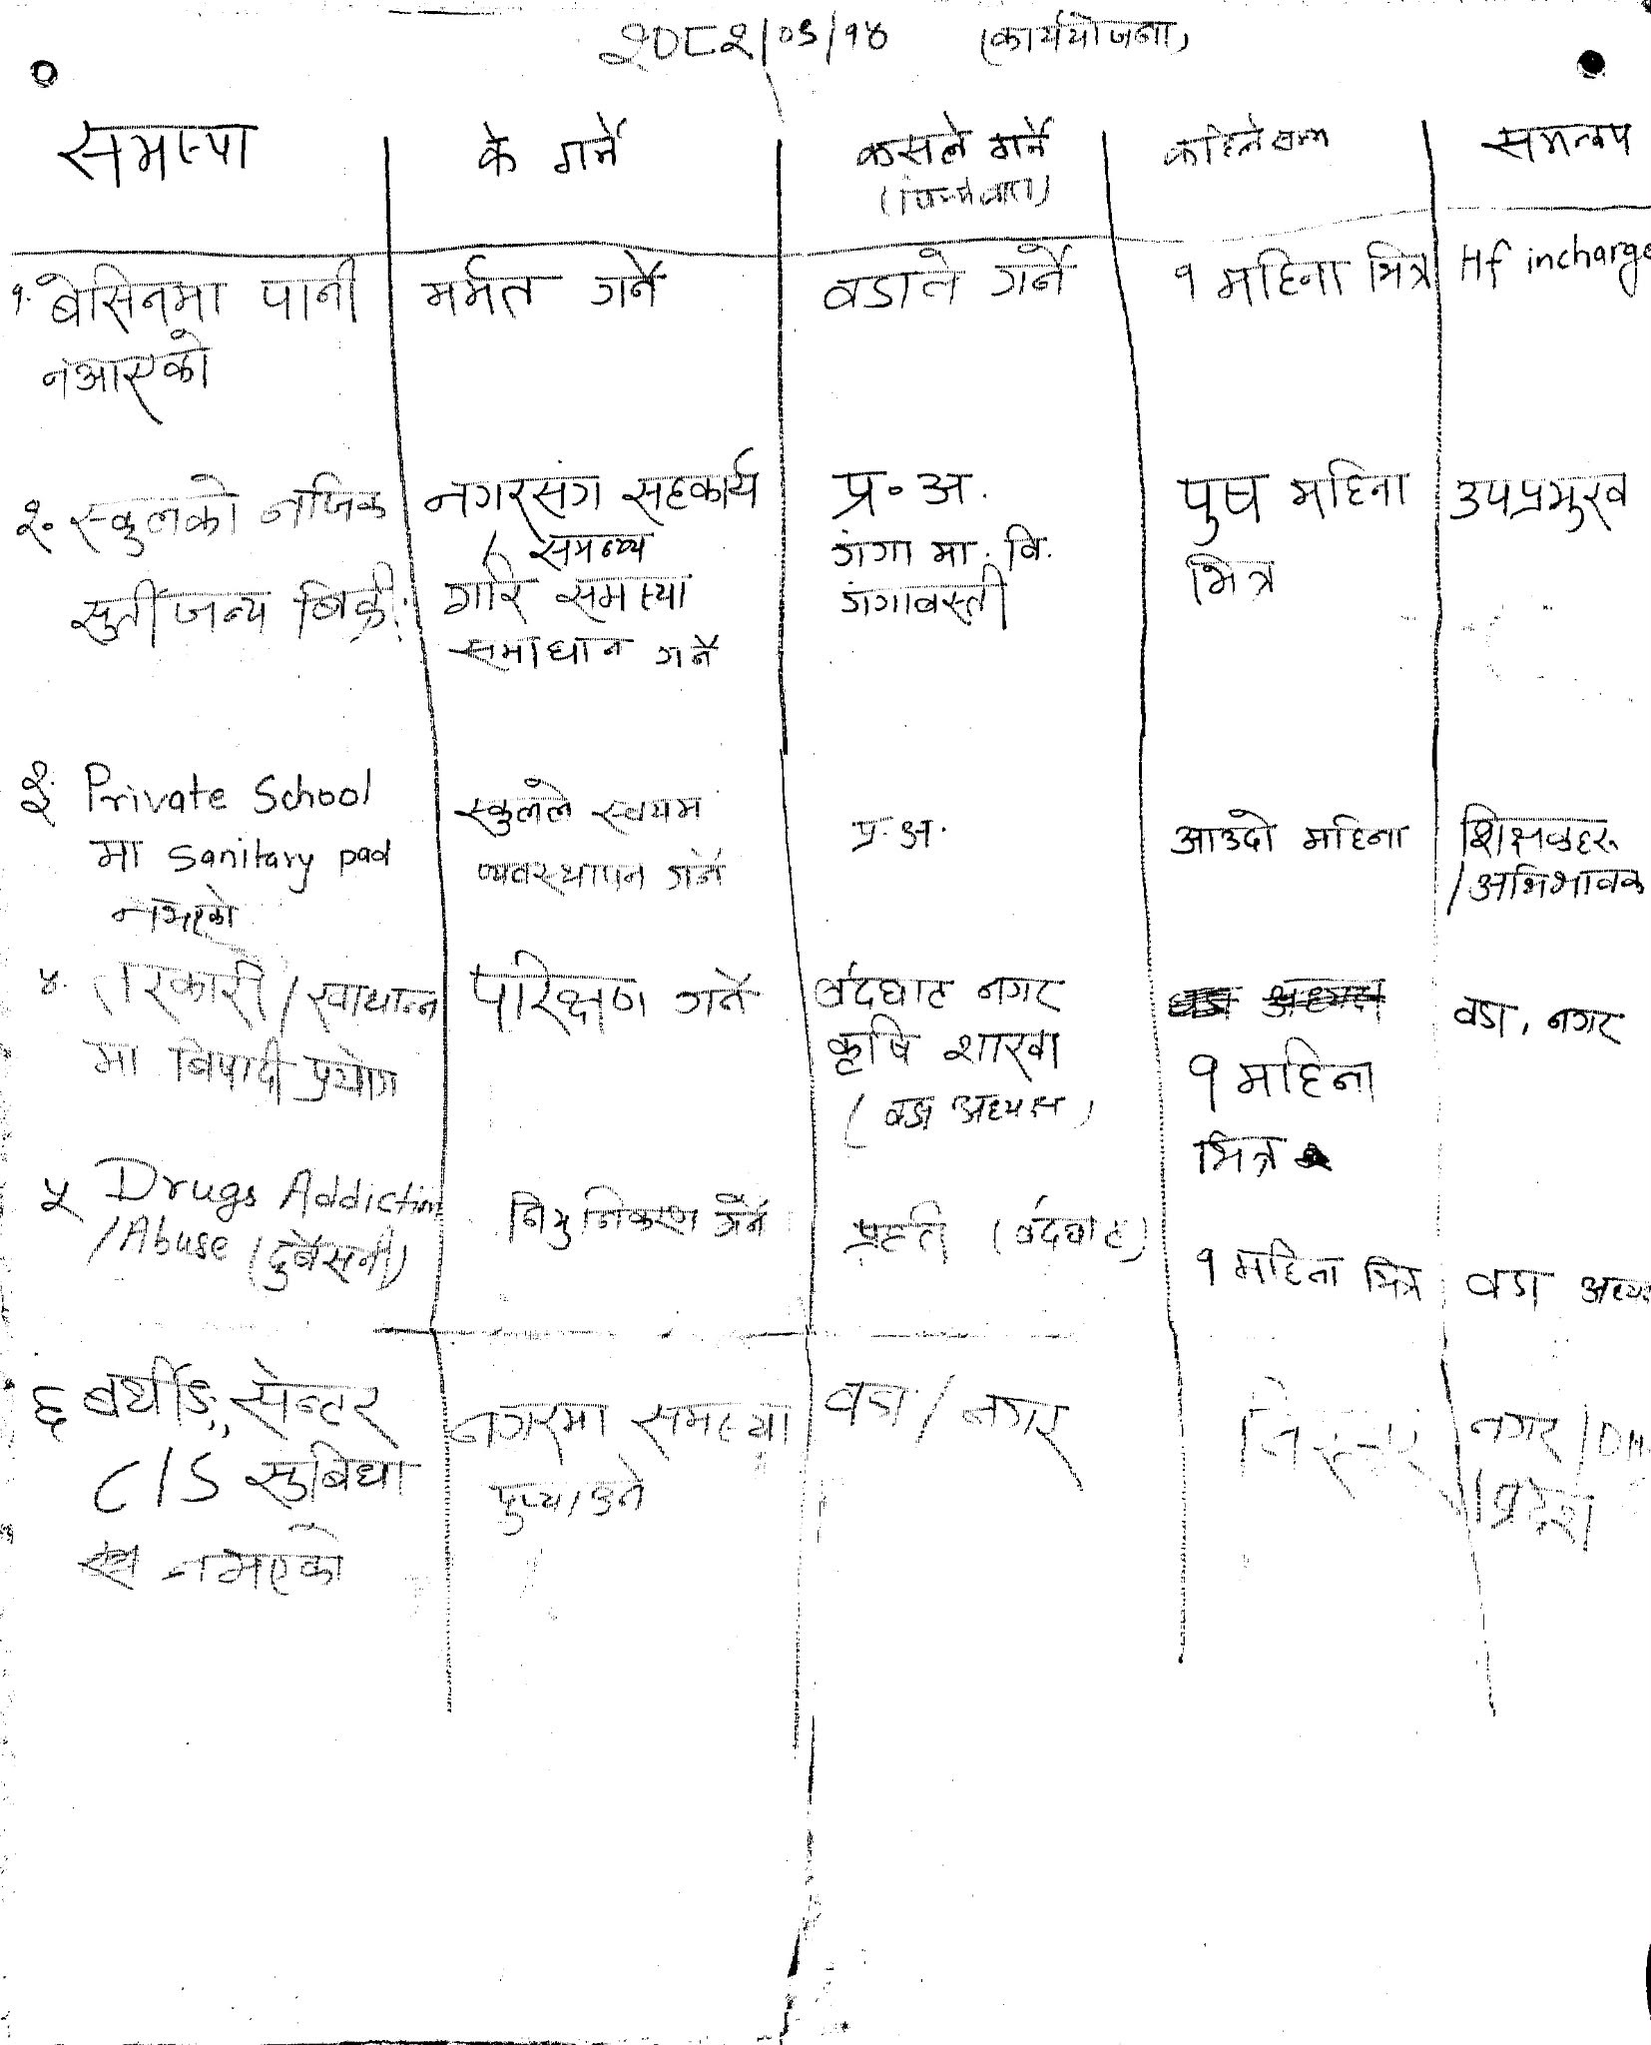

अनुसुचिहरु :

(क) फिल्ड सेडुल :

|  |  |  |  |
| --- | --- | --- | --- |
| क्र.स. | स्थान | मिति | जानकारी लिएका ब्यक्तिहरु : |
| १ | बर्दघाट–१४, दाउन्ने देवि स्वास्थ्य चौकी | २०८२ पौष ९ गते | सेवाग्राहीहरु |
| २ | बर्दघाट–१४, दाउन्ने देवि स्वास्थ्य चौकी | २०८२ पौष ९ गते | संस्था/संस्थाका कर्मचारीहरु |
| ३ | बर्दघाट–१४ , दाउन्ने देवि स्वास्थ्य चौकी | २०८२ पौष ९ गते | स्वास्थ्यचौकी ब्यवस्थापन समिति |
| ४ | बर्दघाट–१४ , गंगावस्ती, बुद्धवस्ती,धर्मवस्ती,पवित्रवस्ती र शत्रु mवस्ती | २०८२ पौष ११ गते | सामुदायिक म.स्वा.स्वयंसेवीका |
| ५ | बर्दघाट–१४ , | २०८२ पौष ११ गते | किशोर किशोरी , शिक्षक |

(ख) कार्यक्रम सञ्चालनको सेडुल :

|  |  |  |  |
| --- | --- | --- | --- |
| वरीयता | आवद्धत संस्था/ कार्यालय | पद | नाम |
| कार्यक्रम संचालक | सामाजिक परिक्षक | सहजकर्ता | कुस्माकर ढकाल |
| अध्यक्षता | दाउन्नेदेवि स्वास्थ्य चौकी ब्यवस्थापन समिति | अध्यक्ष | सन्त बहादुर गाहा |
| प्रमुख अतिथि | बर्दघाट नगरपालिका | नगर उप–प्रमुख | रुद्रप्रकाश उपाध्याय |
| बिशिष्ठ अतिथि | बर्दघाट नगरपालिका | प्रमुख प्रशासकीय अधिकृत | बाबुराम पौडेल |
| बिषेश अतिथि | बर्दघाट नगरपालिका | सामाजिक विकास समिति  संयोजक | भिमकाजी गुरुङ |
| अतिथि | ग्रिनतारा नेपाल | कार्यक्रम ब्यवस्थापक | सावित्री गिरी |
| अतिथि | स्वास्थ्य कार्यालय पश्चिम नवलपरासी | ल्याप टेक्निसियन | देवकी नारायण आचार्य |
| अतिथि | बर्दघाट नगरपालिका,स्वास्थ्य शाखा | जनस्वास्थ्य अधिकृत | रिकमान श्रेष्ठ |
| अतिथि | बर्दघाट नगर वडा नं.१४ का | वडा सदस्य | निलकण्ठ नेपाल |
| अतिथि | बर्दघाट नगर वडा नं.१४ का | वडा सदस्य | वविता सुनार |
| अतिथि | बर्दघाट नगर वडा नं.१४ का | वडा सदस्य | विर बहादुर कुंवर |
| अतिथि | बर्दघाट नगर वडा नं.१४ का | वडा सदस्य | सुजना वि.क. |
| अतिथि | बर्दघाट नगर वडा नं.१४ का | वडा सचिव | घनश्याम चालिसे |
| अतिथि | गंगावस्ती टोल विकास समिति | अध्यक्ष | कृष्ण प्रसाद उपाध्याय |
| अतिथि | बुद्धवस्ती टोल विकास समिति | अध्यक्ष | मन बहादुर ढकाल |
| अतिथि | धर्मवस्ती टोल विकास समिति | अध्यक्ष | शन्त बहादुर काउचा |
| अतिथि | पवित्रवस्ती टोल विकास समिति | अध्यक्ष | हरिकला न्यौपाने |
| अतिथि | शुक्रवस्ती टोल विकास समिति | अध्यक्ष | रञ्जन पन्थी |
| अतिथि | गंगा मा.बि. | अध्यक्ष/ प्र.अ. | माधब प्र.उपाध्याय/ भुपेन्द्र रिजाल |
| अतिथि | सरस्वती मा.बि. | अध्यक्ष/ प्र.अ. | .../सोमनाथ अधिकारी |
| अतिथि | दाउन्नेदेवि प्रा.बि. | अध्यक्ष/ प्र.अ. | .../उर्मिला थापा |
| अतिथि | पवित्र प्रा.बि. | अध्यक्ष/ प्र.अ. | .../सरिता चौधरी |
| अतिथि | शुक्र प्रा.बि. | अध्यक्ष/ प्र.अ. | .../राधिका पाण्डे |
| अतिथि | पशुपति आधारभुत बि. | अध्यक्ष/ प्र.अ. | यमकला पाण्डे  /रामप्रसाद घिमिरे |
| अतिथि | लुम्बिनी ई.बो. स्कूल | अध्यक्ष/ प्र.अ. | ..../ श्रीधर तिवारी |
| अतिथि | स्वास्थ्य आमा समुहका | अध्यक्षहरु | .... |
| अतिथि | वडा नं. १४ का बाल क्लब | अध्यक्ष | .... |
| अतिथि | प्रहरी प्रहरी पोष्ट,केरावारी | ईन्चार्ज | .... |
| अतिथि | साना किसान सहकारी/ चेतना महिला सहकारी | अध्यक्षहरु | ..... |

(ग) दाउन्नेदेवि स्वास्थ्य चौकी, बर्दघाट – १४ को सामाजिक लेखापरिक्षण कार्यक्रम सञ्चालनका दिनको जिम्मेवारी

|  |  |  |
| --- | --- | --- |
| क्र.स. | विवरण | जिम्मेवारी |
| १ | कार्यक्रम सञ्चालन | कुस्माकर ढकाल(कृष्ण) सामाजिक लेखापरिक्षक |
| २ | सेवा प्रदायक संस्था दाउन्नेदेवि स्वाथ्य चौकीले प्रदान गरेका सेवा सुविधा र प्रभावकारतिाका वारेमा प्रस्तुती | स्वाथ्य चौकी प्रमुख पुष्पा शर्मा |
| ३ | सेवा प्रदायक संस्था दाउन्नेदेवि स्वाथ्य चौकीसँगको  सहकायर्मा ग्रिनतारा नेपालले गरेका कामहरु र  त्यसको प्रभावकारीता बारेमा प्रस्तुती | ग्रिन तारा नेपालकी कार्यक्रम ब्यवस्थापक सावित्री गीरी |
| ४ | फिल्ड अनुगमनमा देखिएका र भेटिएका अनुभव सहितको सामाजिक लेखापरिक्षक को प्रस्तुती | कुस्माकर ढकाल(कृष्ण) सामाजिक लेखापरिक्षक |
| ५ | सहभागिहरुको प्रश्न,सल्लाह,सुझाव र गुनासो सुन्ने( ओपन फ्लोगरी) | कुस्माकर ढकाल(कृष्ण) सामाजिक लेखापरिक्षक |
|  | कार्यक्रम टिर्पोटका रुपमा | कृष्ण ढकाल |
| ६ | उत्तर सहित जिम्मेवार निकायबाट एक्सन प्लान सहित को तालिका तयार गर्ने | पुष्पा शर्मा /कोपिला श्रेष्ठ |
| ७ | अतिथिहरुको मन्तब्य क्रमशः | क्रमशः मर्यादाक्रम अनुसार |
| ७ | सामाजिक लेखापरिक्षण कार्यक्रमका तस्विर खिच्ने | ................ |
| ८ | चिया नास्ता ब्यवस्थापन | समापन लगत्तै |

(घ) सामाजिक परिक्षण कार्यक्रमको उपस्थिती पुस्तीका :

(ङ) सामाजिक परिक्षण कार्यक्रमका तस्विरहरु :

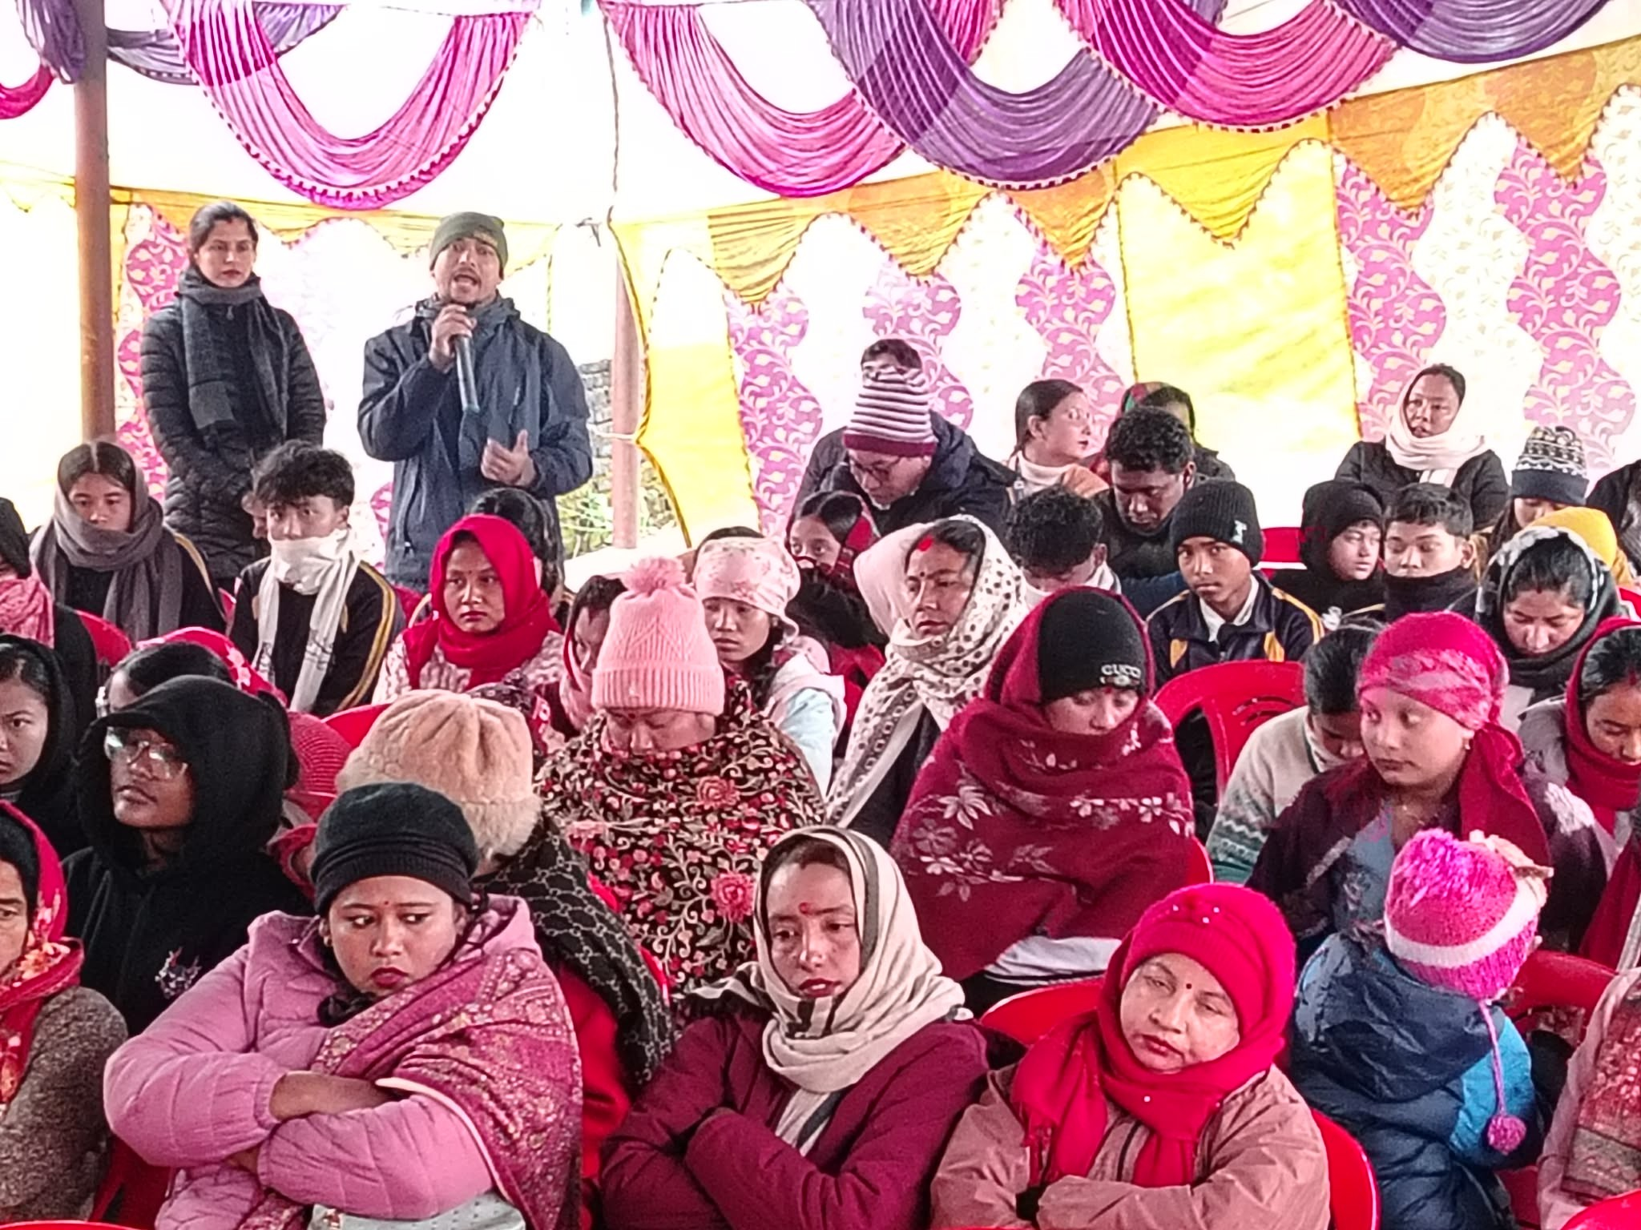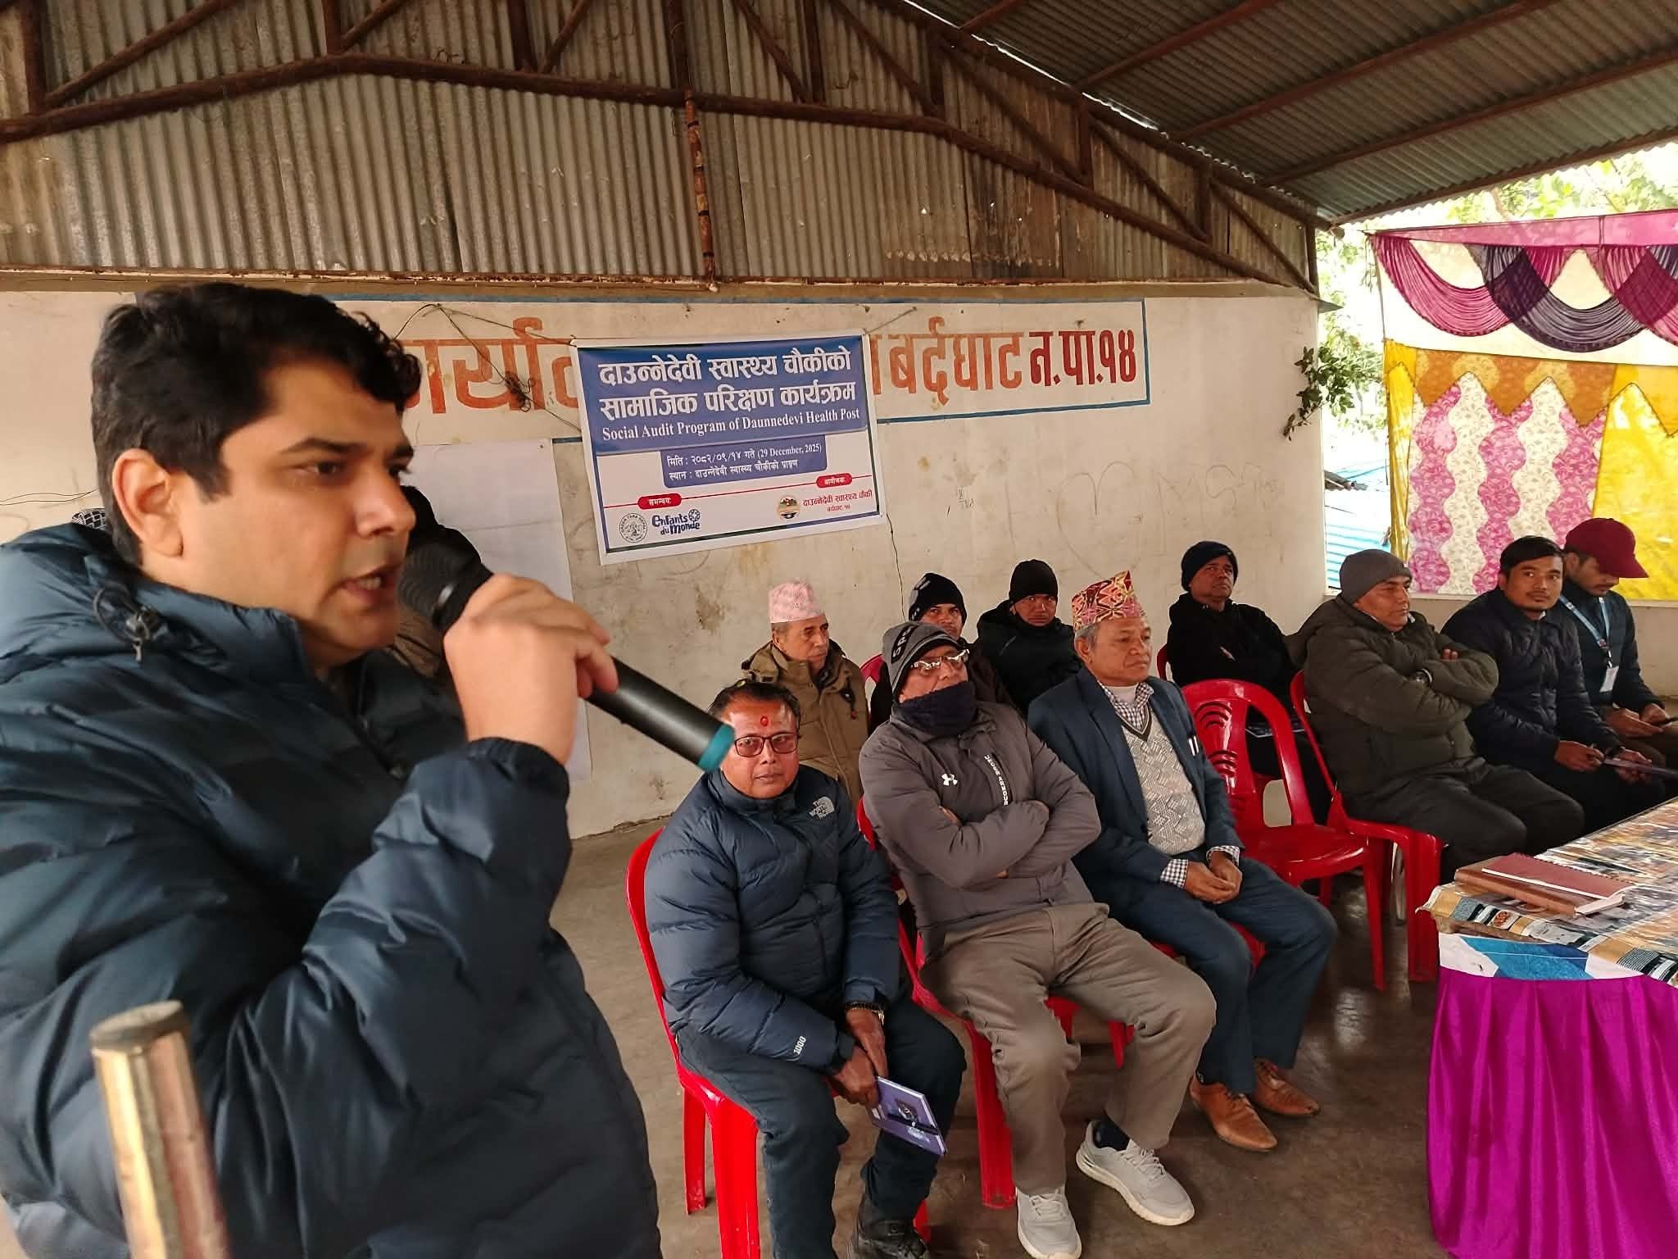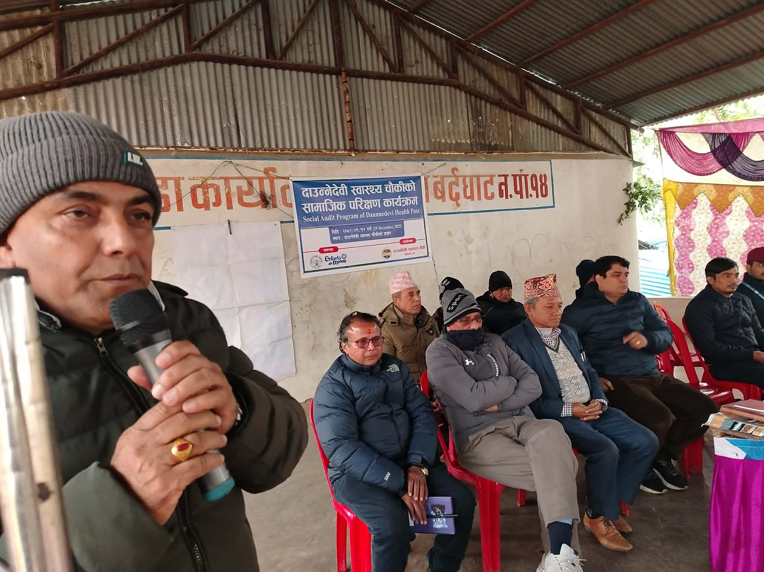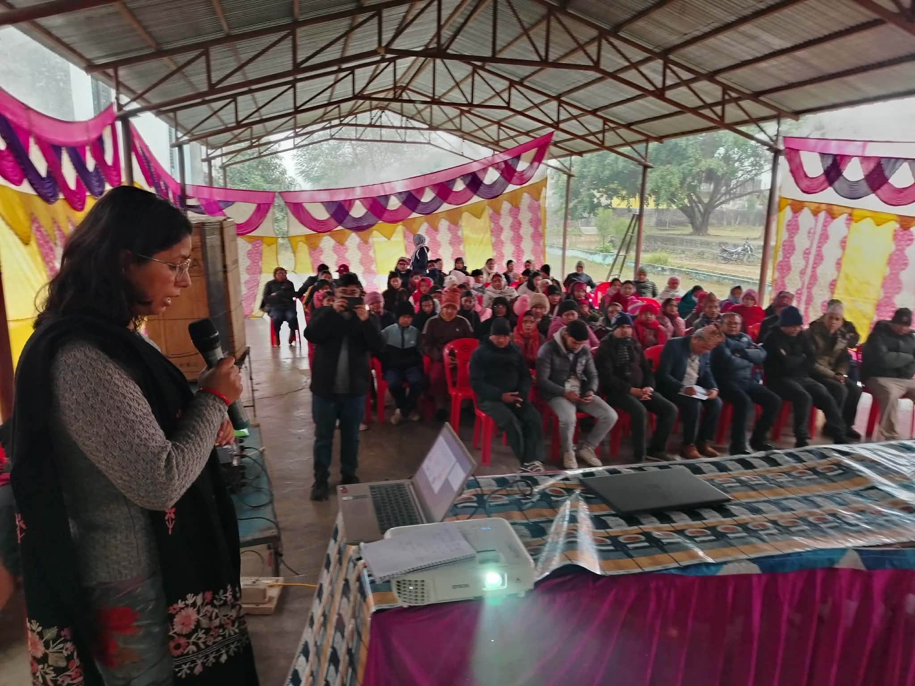

(च) अध्ययन अनुगमन गर्दै गर्दाका तस्विर :

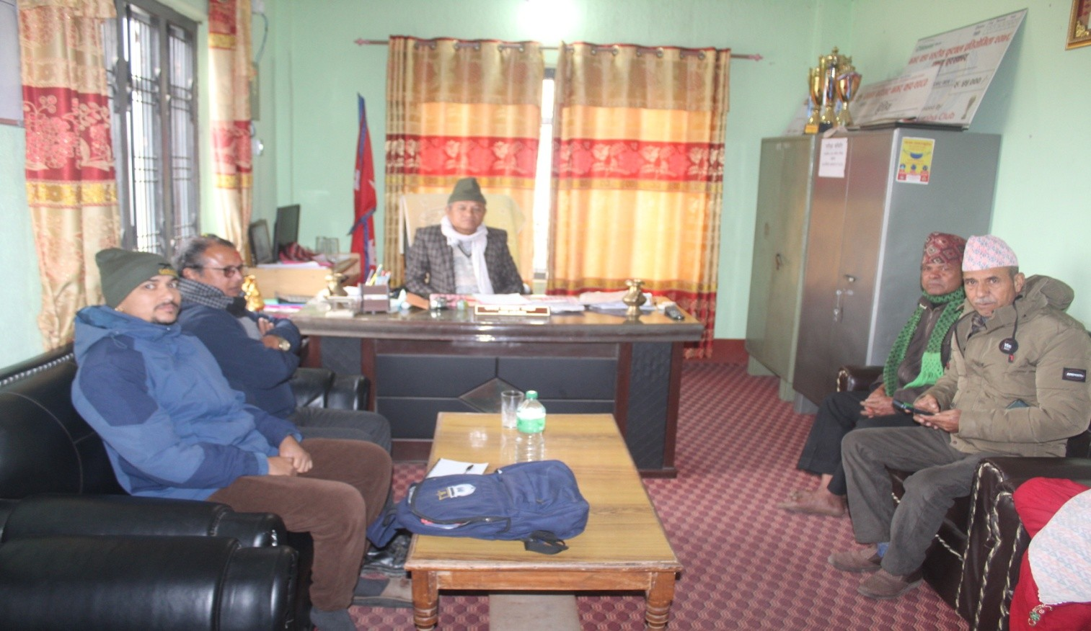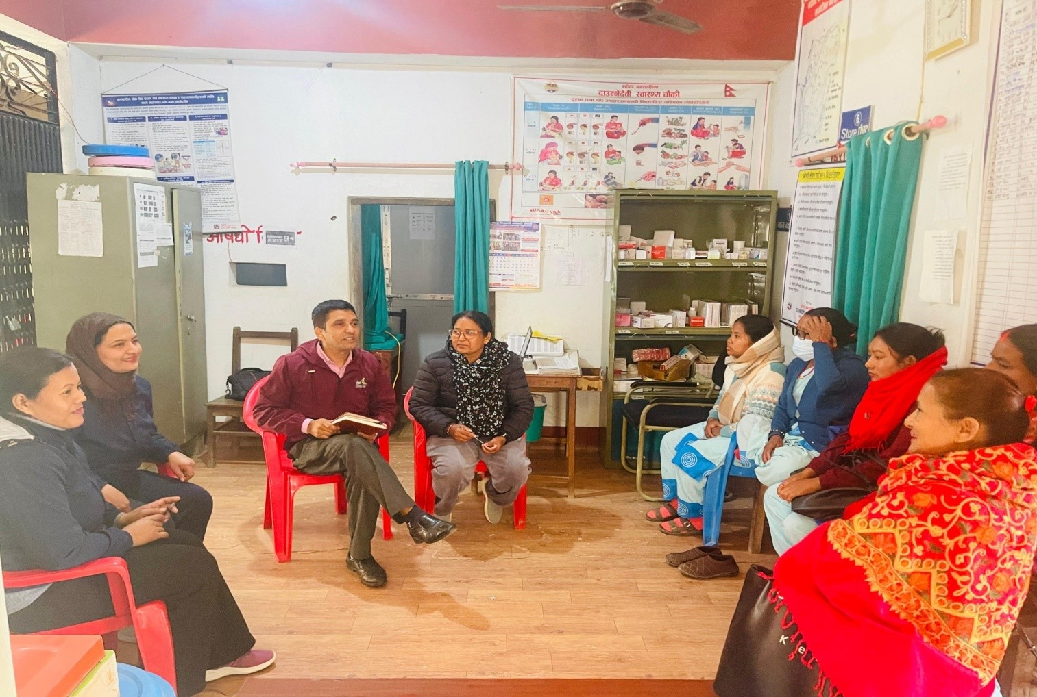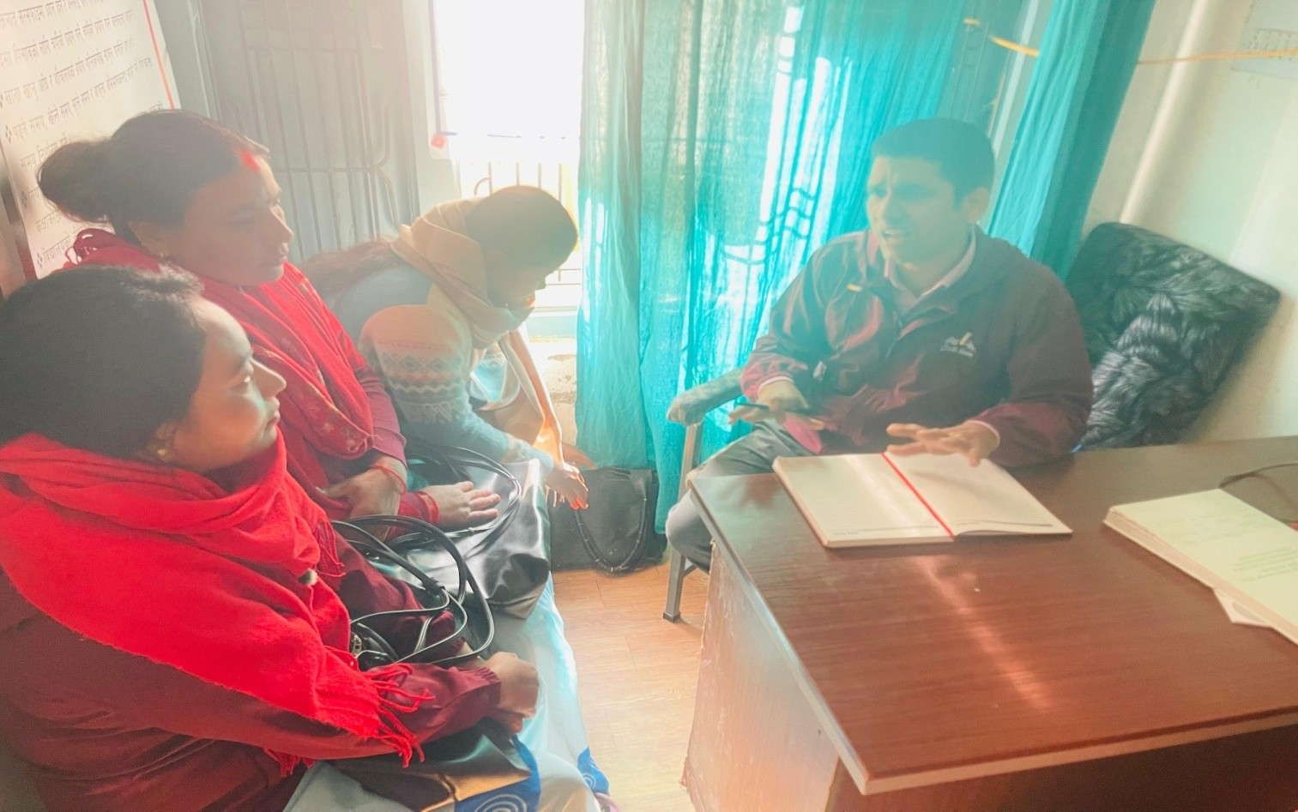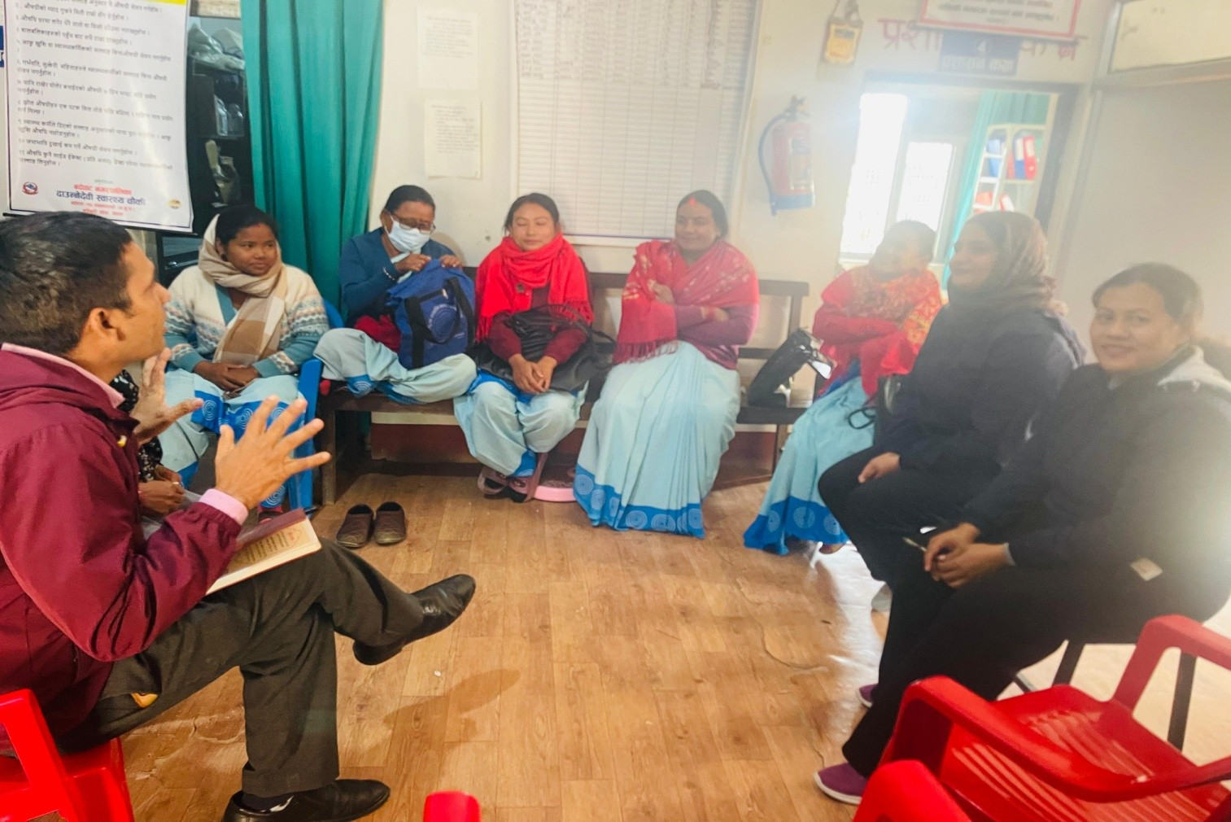

(छ) सामाजिक लेखापरिक्षण कार्यक्रम पश्चातको समिक्षा कार्यक्रमको तस्विर

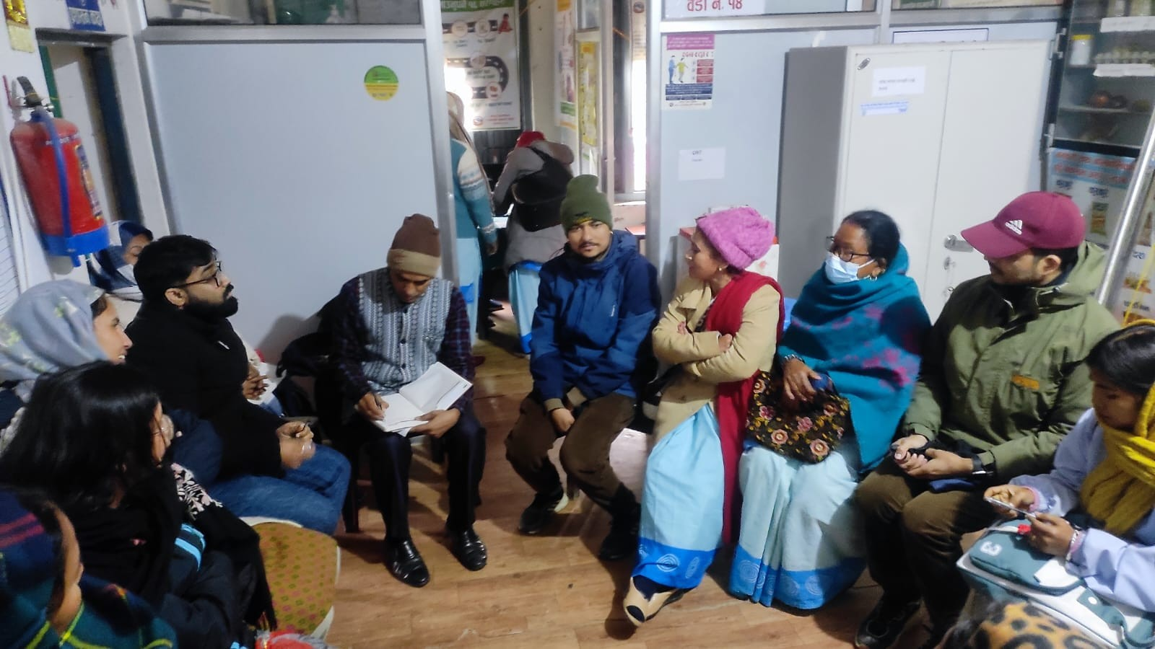

समाप्त

(धन्यवाद)